|  |
| --- |
| **BỘ GIÁO DỤC VÀ ĐÀO TẠO**  **TRƯỜNG ĐẠI HỌC CẦN THƠ**  **TRƯỜNG CÔNG NGHỆ THÔNG TIN & TRUYỀN THÔNG**    **LUẬN VĂN TỐT NGHIỆP ĐẠI HỌC**  **NGÀNH CÔNG NGHỆ THÔNG TIN**  **Đề tài**  **XÂY DỰNG WEBSITE THƯƠNG MẠI ĐIỆN TỬ BÁN GIÀY TRÊN NỀN TẢNG**  **LARAVEL FRAMEWORK**  **BUILDING AN E-COMMERCE WEBSITE FOR SELLING SHOES BASE ON LARAVEL FRAMEWORK**  **Sinh viên: Bùi Công Minh**  **Mã số: B1809261**  **Khóa: K44**  ***Cần Thơ, 12/2022***  **BỘ GIÁO DỤC VÀ ĐÀO TẠO**  **TRƯỜNG ĐẠI HỌC CẦN THƠ**  **TRƯỜNG CÔNG NGHỆ THÔNG TIN & TRUYỀN THÔNG**  **LUẬN VĂN TỐT NGHIỆP ĐẠI HỌC**  **NGÀNH CÔNG NGHỆ THÔNG TIN**  **Đề tài**  **XÂY DỰNG WEBSITE THƯƠNG MẠI ĐIỆN TỬ BÁN GIÀY TRÊN NỀN TẢNG**  **LARAVEL FRAMEWORK**  **BUILDING AN E-COMMERCE WEBSITE FOR SELLING SHOES BASE ON LARAVEL FRAMEWORK**  **Giảng viên hướng dẫn**  **Ths. Nguyễn Minh Trung**  **Sinh viên thực hiện**  **Bùi Công Minh**  **Mã số: B1809261**  **Khóa: 44**  ***Cần Thơ, 12/2022*** |

# NHẬN XÉT CỦA GIÁO VIÊN HƯỚNG DẪN

Cần Thơ, ngày …tháng 12 năm 2022

Giáo viên hướng dẫn

Ths. Nguyễn Minh Trung

# LỜI CAM ĐOAN

Tôi xin cam đoan đề tài “**Xây dựng website thương mại điện tử bán giày trên nền tảng Laravel Framework**” là đề tài nghiên cứu độc lập của tôi dưới sự hướng dẫn của giáo viên hướng dẫn Ths. Nguyễn Minh Trung. Ngoài ra, trong đề tài nghiên cứu có sử dụng nguồn tài liệu tham khảo đã được trích dẫn nguồn và chú thích rõ ràng. Tôi cũng xin cam kết luận văn này được hoàn thành dựa trên kết quả nghiên cứu của tôi và kết quả nghiên cứu này chưa được dùng cho bất cứ luận văn cùng cấp nào khác

# LỜI CẢM ƠN

Lời đầu tiên, tôi xin gửi lời cảm ơn chân thành đến quý thầy cô giảng viên trường Đại học Cần Thơ và thầy cô trường Công nghệ Thông tin & Truyền thông đã tận tình giảng dạy, giúp đỡ và mang lại cho tôi những kiến thức vô cùng quý giá và bổ ích trong quá trình học tập.

Đặc biệt, tôi xin chân thành cảm ơn thầy Nguyễn Minh Trung, khoa Công Nghệ Thông Tin. Thầy đã tận tình giúp đỡ, dạy dỗ và truyền đạt kiến thức bổ ích cho tôi trong suốt quá trình làm luận văn. Giúp tôi tiếp cận được đề tài một cách tốt nhất, xây dựng và hoàn thành Luận văn này. Đó là những góp ý hết sức quý báu không chỉ trong quá trình thực hiện Luận văn này mà còn là hành trang tiếp bước cho tôi trong quá trình học tập và lập nghiệp sau này.

Bên cạnh đó tôi luôn nhận được sự giúp đỡ nhiệt tình từ bạn bè và gia đình, đã động viên góp ý và cung cấp tài liệu để hoàn thành đúng thời gian.

Mặc dù hết sức cố gắng, song với điều kiện thời gian và khả năng còn hạn chế nên đề tài không tránh khỏi những thiếu sót. Tôi kính mong sự chỉ bảo, đóng góp ý kiến của quý thầy cô và bạn bè để đề tài tôi được hoàn thiện hơn.

Cuối cùng tôi xin chân thành cảm ơn các thầy cô trong hội đồng bảo vệ luận văn đã dành thời gian quý báu của mình để nhận xét, đánh giá và chấm đề tài.

Tôi xin chân thành cảm ơn!

Cần Thơ, ngày …tháng 12 năm 2022

**Sinh viên thực hiện**

**Bùi Công Minh**

MỤC LỤC

NHẬN XÉT CỦA GIÁO VIÊN HƯỚNG DẪN i

LỜI CAM ĐOAN ii

LỜI CẢM ƠN iii

MỤC LỤC iv

DANH MỤC HÌNH ẢNH viii

DANH MỤC BIỂU BẢNG xi

DANH MỤC TỪ VIẾT TẮT xiii

TÓM TẮT xiv

ABSTRACT xv

CHƯƠNG 1: GIỚI THIỆU TỔNG QUAN 1

1.1.Đặt vấn đề 1

1.2. Lịch sử giải quyết vấn đề 1

1.3. Mục tiêu đề tài 2

1.4. Đối tượng và phạm vi nghiên cứu 2

1.4.1. Đối tượng nghiên cứu 2

1.4.2. Phạm vi nghiên cứu 2

1.4.3. Phương pháp nghiên cứu 3

1.5. Nội dung nghiên cứu 3

1.6. Bố cục 3

CHƯƠNG 2: CƠ SỞ LÝ THUYẾT 5

2.1. HTML và HTML5 5

2.2. CSS 5

2.3. JavaScript 5

2.4. Bootstrap 6

2.5. JQuery 6

2.6. PHP 7

2.7. Framework Laravel 7

2.7.1. Framework 7

2.7.2. Laravel 7

2.8. Mô hình MVC 8

CHƯƠNG 3: NỘI DUNG 10

3.1. Đặt tả 10

3.2. Các chức năng chính của hệ thống 11

3.2.1. Khách hàng 11

3.2.2 Quản trị viên 11

3.3. Môi trường vận hành 11

3.4. Use case diagram 12

3.4.1. Use case diagram người dùng thành viên và người dùng khách 12

3.4.2. Use case diagram quản lý 14

3.4.3. Use case diagram người giao hàng 15

3.5. Mô hình dữ liệu mức quan niệm (CDM) 16

3.6. Mô hình dữ liệu mức vật lý (PDM) 17

3.7. Bảng các thực thể 18

3.8. Sơ đồ chức năng 42

3.8.1. Sơ đồ chức năng người dùng khách 42

3.8.2. Sơ đồ chức năng của người dùng thành viên 42

3.8.3. Sơ đồ chức năng của quản lý 42

3.8.4. Sơ đồ chức năng của người giao hàng 43

3.9. Quy trình đặt hàng 43

3.9.1. Thanh toán giỏ hàng 43

3.9.2. Các yêu cầu ràng buộc chính 44

3.10. Giao diện khách hàng 45

3.10.1. Giao diện trang chủ khi khách hàng chưa đăng nhập và đăng nhập 45

3.10.2. Giao diện trang đăng ký, đăng nhập và quên mật khẩu 45

3.10.3. Giao diện xem danh sách sản phẩm 47

3.10.4. Giao diện xem thông tin chi tiết sản phẩm 48

3.10.5. Giao diện giỏ hàng 49

3.10.6. Giao diện trang thanh toán 49

3.10.7. Giao diện đơn mua 51

3.11. Giao diện quản lý 53

3.11.1. Giao diện chính quản lý sau khi đăng nhập 53

3.11.2. Giao diện quản lý đơn hàng 54

3.11.3. Giao diện quản lý sản phẩm 54

3.11.4. Quản lý nhập hàng 55

3.11.5. Quản lý người vận chuyển 56

3.11.6. Quản lý phí vận chuyển 56

3.11.7. Quản lý nhân viên 56

3.11.8. Quản phân quyền nhân viên 57

3.12. Giao diện người giao hàng 57

CHƯƠNG 4: KIỂM THỬ VÀ ĐÁNH GIÁ 60

4.1. Kiểm thử 60

4.1.1. Mục tiêu 60

4.1.2. Phạm vi kiểm thử 60

4.2. Quản lý kiểm thử 60

4.2.1. Môi trường kiểm thử 60

4.2.2. Tài nguyên và cấp phát tài nguyên 61

4.3. Các trường hợp kiểm thử 61

4.3.1. Chức năng đăng ký, đăng nhập và lấy lại mật khẩu 61

4.3.2. Chức năng đặt hàng 63

4.3.3. Chức năng tìm kiếm sản phẩm 64

4.3.4. Chức năng cập nhật đơn hàng 65

CHƯƠNG 5: KẾT LUẬN VÀ HƯỚNG PHÁT TRIỂN 67

5.1. Kết luận 67

5.1.1. Kết quả đạt được 67

5.1.2. Hạn chế 67

5.2. Hướng phát triển 67

# DANH MỤC HÌNH ẢNH

Hình 1: Mô hình MVC 8

Hình 2: Use case diagram người dùng thành viên và người dùng khách 12

Hình 3: Use case diagram quản lý 14

Hình 4: Use case diagram người giao hàng 15

Hình 5: Mô hình dữ liệu mức quan niệm 16

Hình 6: Mô hình dữ liệu mức vật lý 17

Hình 7: Sơ đồ chức năng người dùng khách 42

Hình 8: Sơ đồ chức năng người dùng thành viên 42

Hình 9: Sơ đồ chức năng của quản lý 42

Hình 10: Sơ đồ chức năng người giao hàng 43

Hình 11: Quy trình thanh toán giỏ hàng 43

Hình 12: Giao diện chưa đăng nhập 45

Hình 13: Giao diện đã đăng nhập 45

Hình 14: Giao diện đăng ký 46

Hình 15: Giao diện đăng nhập 46

Hình 16: Giao diện nhập email khi quên mật khẩu 46

Hình 17: Giao diện nhập mật khẩu mới khi quên mật khẩu 47

Hình 18: Giao diện các sản phẩm mới 47

Hình 19: Giao diện danh sách các sản phẩm 48

Hình 20: Giao diện xem thông tin chi tiết sản phẩm 48

Hình 21: Giao diện bình luận và đánh giá 49

Hình 22: Giao diện trang giỏ hàng 49

Hình 23: Giao diện trang thanh toán 50

Hình 24: Giao diện chọn địa chỉ giao hàng 50

Hình 25: Giao diện thêm thông tin giao hàng 50

Hình 26: Trang đăng nhập khi thanh toán paypal 51

Hình 27: Trang thanh toán Paypal 51

Hình 28: Giao diện đơn mua 52

Hình 29: Chi tiết đơn hàng 52

Hình 30: Bình luận đánh giá đơn hàng 53

Hình 31: Giao diện chính quản lý sau khi đăng nhập 53

Hình 32: Giao diện trang đơn hàng 54

Hình 33: Giao diện chi tiết đơn hàng 54

Hình 34: Giao diện quản lý sản phẩm 55

Hình 35: Thêm phiếu nhập hàng 55

Hình 36: Danh sách phiếu nhập hàng 55

Hình 37: Quản lý người vận chuyển 56

Hình 38: Giao diện trang phí vận chuyển 56

Hình 39: Trang nhân viên 56

Hình 40: Trang vai trò 57

Hình 41: Danh sách các quyền 57

Hình 42: Trang đăng nhập vào hệ thống người vận chuyển 58

Hình 43: Giao diện khi đăng nhập vào hệ thống 58

Hình 44: Giao diện đơn hàng chờ người vận chuyển xác nhận 59

Hình 45: Chi tiết đơn hàng trang người vận chuyển 59

Hình 46: Giao diện phần mềm XAMPP 69

# DANH MỤC BIỂU BẢNG

Bảng 1: Các bảng thực thể 20

Bảng 2: Bảng nhân viên 20

Bảng 3: Bảng vai trò 21

Bảng 4: Bảng quyền 21

Bảng 5: Bảng vai trò nhân viên 22

Bảng 6: Bảng quyền vai trò 22

Bảng 7: Bảng chất liệu 23

Bảng 8: Bảng nhà cung cấp 23

Bảng 9: Bảng xuất xứ 24

Bảng 10: Bảng giới tính 24

Bảng 11: Bảng kích cở 25

Bảng 12: Bảng kiểu dáng 25

Bảng 13: Bảng thương hiệu 26

Bảng 14: Bảng màu sắc 26

Bảng 15: Bảng sản phẩm 28

Bảng 16: Bảng hình ảnh phụ sản phẩm 28

Bảng 17: Bảng chi tiết sản phẩm 29

Bảng 18: Bảng đơn nhập hàng 30

Bảng 19: Bảng khách hàng 31

Bảng 20: Bảng người giao hàng 31

Bảng 21: Bảng đơn hàng 33

Bảng 22: Bảng chi tiết đơn hàng 34

Bảng 23: Bảng thông tin giao hàng 35

Bảng 24: Bảng phí vận chuyển 35

Bảng 25: Bảng tỉnh thành phố 36

Bảng 26: Bảng quận huyện 36

Bảng 27: Bảng xã phường thị trấn 37

Bảng 28: Bảng bình luận sản phẩm 38

Bảng 29: Bảng bình luận đơn hàng 39

Bảng 30: Bảng đánh giá sao sản phẩm 39

Bảng 31: Bảng đánh giá sao đơn hàng 40

Bảng 32: Bảng thống kê doanh thu 41

Bảng 33: Bảng thống kê sản phẩm đã bán 41

Bảng 34: Kiểm thử chức năng đăng ký, đăng nhập và lấy lại mật khẩu 62

Bảng 35: Kiểm thử chức năng đặt hàng 64

Bảng 36: Kiểm thử chức năng tìm kiếm sản phẩm 65

Bảng 37: Kiểm thử chức năng cập nhật đơn hàng 66

# DANH MỤC TỪ VIẾT TẮT

|  |  |  |
| --- | --- | --- |
| **STT** | **Từ viết tắt** | **Diễn giải** |
| **1** | HTML | HyperText Markup Language |
| **2** | CSS | Cascading Style Sheets |
| **3** | XML | Extensible Markup Language |
| **4** | SVG | Scalable Vector Graphics |
| **5** | XHTML | Extensible HyperText Markup Language |
| **6** | PHP | Hypertext Preprocessor |
| **7** | MVC | Model-View-Controller |

# TÓM TẮT

Đề tài “**Xây dựng website thương mại điện tử bán giày trên nền tảng Laravel Framework**” được xây dựng đề phù hợp với nhu cầu hiện nay và cũng giúp quảng bá, mở rộng thị trường, tiết kiệm chi phí cho cửa hàng. Đề tài được xây dựng trên nền tảng Laravel Framework, được quản lý bởi cơ sở dữ liệu MySQL và công cụ lập trình Visual Studio Code. Hệ thống được dùng cho 2 nhóm người dùng: khách hàng và quản lý, website giúp khách hàng có thể tìm kiếm, xem thông tin và mua sản phẩm một cách dễ dàng chỉ với một vài thao tác đơn giản giúp cho khách hàng có thể tiết kiệm thời gian và có thể tham khảo thêm nhiều thông tin sản phẩm trên cửa hàng để có thể lựa chọn được sản phẩm mà mình mong muốn. Tiếp cận được nhiều sản phẩm nhanh chóng thông qua tìm kiếm bằng giọng nói. Website còn tích hợp cổng thanh toán trực tuyến PAYPAL giúp cho việc thanh toán diễn ra dễ dàng, giảm được nhiều chi phí. Tiếp đến, website hỗ trợ thống kê, quản lý sản phẩm, quản lý hóa đơn, quản lý nhân viên, ... Dành cho người quản lý, giúp việc quản lý hệ thống dễ dàng và linh hoạt hơn.

# ABSTRACT

The topic "**Building an e-commerce website for selling shoes based on Laravel Framework**" was developed to meet modern requirements and to aid in business promotion, market expansion, and cost savings. The Laravel framework, the MySQL database, and the Visual Studio Code development environment are used to build the project. The website makes it easy for customers to search, see information, and buy things with only a few easy actions. The system is used by two categories of users: customers and management. Save time by using the store's additional product information to select the item you desire. Utilize voice search to easily access various products. In order to facilitate and reduce the cost of payments, the website also includes the PAYPAL online payment platform. Additionally, a website that supports statistics, product management, invoice management, personnel management,... makes system management simpler and more adaptable for managers.

# CHƯƠNG 1: GIỚI THIỆU TỔNG QUAN

Chương đầu tiên của luận văn sẽ giới thiệu tổng quát về đề tài cũng như sự cần thiết mà luận văn hướng tới đó là xây dựng website thương mại điện tử bán giày. Lịch sử giải quyết vấn đề, mục tiêu đề tài và phương pháp nghiên cứu cũng được trình bày trong chương này.

* 1. **Đặt vấn đề**

Ngày nay, với sự phát triển công nghệ thông tin ngày càng tăng mạnh làm cho cuộc sống của mỗi người cũng ngày càng tiến bộ theo công nghệ. Nhiều lĩnh vực kinh doanh đã và đang áp dụng công nghệ thông tin. Nổi bật trong đó là lĩnh vực thương mại điện tử. Thời gian gần đây, thương mại điện tử đang phát triển vượt bậc bởi sự tiện dụng, giảm thiểu nhiều thời gian và chi phí hơn so với phương thức bán hàng truyền thống. Mô hình này giúp khách hàng dễ dàng tiếp cận các sản phẩm của các cửa hàng. Khách hàng có thể liên lạc, trao đổi, tìm hiểu thông tin, mua sắm các sản phẩm tại nhà mà không cần đến cửa hàng. Đồng thời giúp cho cửa hàng cũng giảm bớt chi phí cho việc quảng cáo và tạo ra một đội ngũ kinh doanh năng động.

Nắm bắt được tình hình đó, đề tài “Xây dựng website thương mại điện tử bán giày trên nền tảng Laravel framework” đã được lên ý tưởng và phát triển thành một website hoàn thiện với các chức năng tiện ích, giúp khách hàng dễ dàng tìm kiếm, xem thông tin sản phẩm, theo dõi đơn hàng và thanh toán nhanh chóng. Giúp người quản lý nắm bắt được nhu cầu mua sắm của khách hàng, quản lý kho hàng, thống kê chi phí doanh thu chính xác.

* 1. **Lịch sử giải quyết vấn đề**

Ngày nay, thương mại điện tử phát triển không ngừng và nó đang trở thành hình thức mua sắm quen thuộc của nhiều người trên thế giới. Ở Việt Nam cũng không ngoại lệ. Xu hướng mua hàng trên các trang thương mại điện tử ngày càng phổ biến. Nắm bắt được xu hướng đó nên đã có rất nhiều website thương mại điện tử xuất hiện và phát triển với nhiều thể loại đa dạng để phục vụ cho nhu cầu mua sắm của khách hàng. Điển hình một số website mua sắm lớn như: Amazon.com, alibaba.com, shopee.vn, tiki.vn, lazada.vn, … Đã và đang mang lại lượng khách hàng và doanh thu cực kỳ lớn cho doanh nghiệp.

Chính vì vậy, website M&MStore là trang web thương mại điện tử chuyên bán giày được xây dựng để nắm bắt xu hướng thời đại, đáp ứng nhu cầu của khách hàng hiện nay, cũng là để cửa hàng dễ dàng tiếp cận số lượng khách hàng mới, giúp cho sản phẩm tiếp cận được với nhiều khách hàng, đem lại doanh thu lớn cho cửa hàng.

* 1. **Mục tiêu đề tài**

Website bán giày giúp cho cửa hàng tiếp cận được số lượng khách hàng mới, giới thiệu và bán sản phẩm một cách nhanh chóng, giảm bớt chi phí quảng bá và giúp nắm bắt xu hướng mua sắm của khách hàng để tăng tính cạnh tranh cho cửa hàng. Giúp khách hàng tiếp cận các sản phẩm chỉ với thao tác đơn giản trên máy tính có kết nối internet mà không mất nhiều thời gian hay phải đến trực tiếp cửa hàng.

* 1. **Đối tượng và phạm vi nghiên cứu**
     1. **Đối tượng nghiên cứu**

Tìm hiểu các hệ thống bán hàng online có quy mô vừa và nhỏ để nắm bắt các nhu cầu thực tế và nghiên cứu các ứng dụng, hệ thống trong lĩnh vực kinh doanh online đã có trên thị trường.

* Nền tảng Laravel Framework, thư viện Bootstrap.
* Tìm hiểu ngôn ngữ lập trình Javascript, PHP.
* Tìm hiểu việc tích hợp thanh toán trực tuyến Paypal quá trình mua hàng.
* Tìm hiểu nhu cầu của khách hàng và chủ cửa hàng sử dụng hệ thống website bán hàng.
  + 1. **Phạm vi nghiên cứu**

Phạm vi nghiên cứu đề tài chủ yếu là làm việc với Laravel để tạo ra website bán giày. Ngoài ra, sử dụng thư viện UI ( User Interface) là Bootstrap để xây dựng giao diện website. Sử dụng hệ quản trị cơ sở dữ liệu MySQL để xây dựng và quản trị cơ sở dữ liệu của website.

* + 1. **Phương pháp nghiên cứu**

Nội dung nghiên cứu khá phổ biến, do đó phương pháp nghiên cứu chủ yếu là tìm hiểu thông qua tài liệu của các thư viện, các video trên YouTube. Từ đó, sẽ vận dụng các kiến thức tiếp thu được vào thực hiện đề tài. Tìm hiểu và thiết kế dữ liệu hệ thống một cách hoàn chỉnh, có thể áp dụng vào thực tế. Nghiên cứu về Laravel Framework để xây dựng phần backend cho hệ thống, sử dụng MySQL để quản lý cơ sở dữ liệu, sử dụng HTML, CSS, Bootstrap, JavaScript thiết kế phần Frontend cho hệ thống, nghiên cứu tích hợp cổng thanh toán Paypal trong quá trình mua hàng**.**

* 1. **Nội dung nghiên cứu**
* Tìm hiểu Laravel framework.
* Tìm hiểu thiết kế web theo mô hình MVC (model-view-controller).
* Tìm hiểu và sử dụng HTML, CSS, Bootstrap, jQuery, JavaScript để thiết kế hệ thống phía frontend cung cấp cho người dùng giao diện thân thiện dễ sử dụng và phản hồi nhanh.
* Tìm hiểu hệ quản trị cơ sở dữ liệu MySQL.
* Tìm hiểu cách thiết kế cấu trúc cho một hệ thống hoàn chỉnh, hoạt động tốt trong thực tế, dễ bảo trì và mở rộng.
  1. **Bố cục**

Nội dung quyển luận văn bao gồm 05 chương:

* Chương 1 – Giới thiệu tổng quan: Giới thiệu đề tài, trình bày nội dung, mục tiêu của đề tài, phạm vi và phương pháp nghiên cứu của đề tài. Bên cạnh đó còn trình bài lịch sử giải quyết vấn đề.
* Chương 2 – Cơ sở lý thuyết: Giới thiệu ngôn ngữ lập trình PHP, JavaScript, Framework Laravel và thư viện UI Bootstrap.
* Chương 3 – Nội dung: Đặc tả, trình bày các chức năng, quy trình của hệ thống, phân tích thiết kế cơ sở dữ liệu.
* Chương 4 – Kiểm thử và đánh giá: Kiểm thử và đánh giá các chức năng đã xây dựng.
* Chương 5 – Kết luận và hướng phát triển: Tổng kết kết quả đạt được của nghiên cứu và đề xuất hướng phát triển cho đề tài.

# CHƯƠNG 2: CƠ SỞ LÝ THUYẾT

Chương 2 sẽ trình bày nội dung các lý thuyết liên quan được sử dụng để giải quyết đề tài đưa ra là xây dựng website thương mại điện tử bán giày.

## 2.1. HTML và HTML5

HTML [1](HyperText Markup Language) được định nghĩa là "Ngôn ngữ Đánh dấu Siêu văn bản". Đánh dấu (markup) là phương pháp để chỉ định thông tin về nội dung (information about the content). Thông tin ở đây chính là các thông tin về việc định dạng của một phần tử nội dung như hiển thị đậm, nghiêng, các thuộc tính về màu sắc, … Mục tiêu của ngôn ngữ này là tách phần định dạng với phần nội dung được định dạng. Sự tách rời này có tính tương đối và có thể có nhiều mức độ khác nhau tùy vào từng phiên bản của ngôn ngữ này.

HTML5 được xem là một sự thay đổi toàn diện của HTML. Phiên bản này cung cấp các tính năng được xem như là những tính năng tương lai cho các ứng dụng web hiện đại. Hiện nay, sự hỗ trợ của trình duyệt đối với ngôn ngữ này có nhiều mức độ khác nhau. HTML5 được định nghĩa là sự kết hợp chặt chẽ giữa ngôn ngữ HTML, CSS và JavaScript.

## 2.2. CSS

**CSS** [2](Cascading Style Sheet), nó là một ngôn ngữ định kiểu theo tầng được được tổ chức World Wide Web (W3C) giới thiệu năm 1996. Nó là một ngôn ngữ để mô tả cách trình bày của các tài liệu viết bằng ngôn ngữ HTML, XHTML, XML, SVG,… bao gồm cả màu sắc bố cục và phông chữ. Chúng ta sử dụng CSS để (1) giảm mã nguồn cho các trang Web và tải trang Web về nhanh hơn; (2) chia sẽ cùng định dạng cho nhiều trang Web; (3) cải thiện khả năng tương thích trình duyệt Web khác nhau;

**2.3. JavaScript**

JavaScript[3] là ngôn ngữ kịch bản phía máy khách được thiết kế để tăng thêm tính tương tác cho các trang Web. JavaScript hiện đang được sử dụng rộng rãi trên các trang Web vì (1) Nó là ngôn ngữ kịch bản nhỏ gọn, hướng đối tượng và đa nền tảng; (2) Nó có thể chạy và tương thích với nhiều trình duyệt Web hiện nay, các trình duyệt chạy mã JavaScript mà không dựa vào bất kỳ plug-in nào của bên thứ ba; (3) Nó làm tăng tính động cho giao diện Web; (4) JavaScript là miễn phí và chúng ta không phải trả phí bản quyền.

**2.4. Bootstrap**

Bootstrap[4] một Framework bao gồm 3 thành phần cơ bản, đó là: HTML, CSS và JavaScript. Framework này được sử dụng để phát triển trang web chuẩn theo Responsive. Sử dụng Bootstrap giúp việc thiết kế web tiết kiệm nhiều thời gian và đơn giản hơn. Bootstrap là một bộ sưu tập hoàn toàn miễn phí. Bộ sưu tập này bao gồm các mã nguồn mở và các công cụ giúp bạn có thể tạo thành một website với đầy đủ các thành phần. Bootstrap sẽ quy định sẵn các thuộc tính về kích thích, màu sắc và các chiều dài, chiều rộng của các vùng Website…. Thông qua đó, Designer có thể dễ dàng sáng tạo ra các website theo mong muốn nhưng vẫn đảm bảo tính thẩm mỹ. Đồng thời, sử dụng Bootstrap sẽ giúp tiết kiệm rất nhiều thời gian.

**2.5. JQuery**

JQuery[5] là thư viện mã nguồn mở viết bằng ngôn ngữ JavaScript, giúp đơn giản cách viết javascript và tăng tốc độ xử lý các xự kiện trên trang web. JQuery không những có thể thay đổi giao diện(CSS) mà còn có thể thay đổi nội dung trang bên trong trang web. Ưu điểm của Jquery là (1) dễ sử dụng; (2) cộng đồng mã nguồn mở mạnh mẽ (một số plugin jQuery có sẵn); (3) có nhiều tài liệu và hướng dẫn chi tiết; (4) hỗ trợ ajax.

**2.6. PHP**

PHP[6] là chữ viết tắt của “Personal Home Page” do Rasmus Lerdorf tạo ra năm 1994. Vì tính hữu dụng của nó và khả năng phát triển, PHP bắt đầu sử dụng trong môi trường chuyên nghiệp và nó trở thành “PHP:Hypertext Preprocessor”.

Thực chất PHP là ngôn ngữ kịch bản nhúng trong HTML, nói một cách đơn giản đó là một trang HTML có nhúng mã PHP, PHP có thể đặt rải rác trong HTML;

PHP là một ngôn ngữ lập trình được kết nối chặt chẽ với máy chủ, là một công nghệ phía máy chủ (Server-Side) và không phụ thuộc vào môi trường (cross-platform). Đây là hai yếu tố rất quan trọng, thứ nhất khi nói đến công nghệ phía máy chủ tức là khi nói đến mọi thứ trong PHP đều xảy ra trên máy chủ, thứ hai, chính vì tính chất không phụ thuộc vào môi trường cho phép PHP chạy hầu hết trên các hệ điều hành.

**2.7. Framework Laravel**

**2.7.1. Framework**

Framework là các lớp đã được xây dựng hoàn chỉnh, bộ khung để phát triển các phần mềm ứng dụng. Có thể ví Framework như tập các “Vật liệu” ở từng lĩnh vực cho người lập trình viên, thay vì họ phải mất nhiều thời gian để tự thiết kế trước khi dùng. Do vậy, người lập trình viên chỉ cần tìm hiểu và khai thác các vật liệu này rồi thực hiện để gắn kết chúng lại với nhau, tạo ra sản phẩm.

**2.7.2. Laravel**

Laravel[7] là một Framework PHP mã nguồn mở và miễn phí, được phát triển bởi Taylor Otwell và nhắm mục tiêu hỗ trợ phát triển các ứng dụng web theo cấu trúc model- view- controller (MVC). Những tính năng nổi bật của Laravel bao gồm cú pháp dễ hiểu - rõ ràng, một hệ thống đóng gói Modular và quản lý gói phụ thuộc, nhiều cách khác nhau để truy cập vào các cơ sở dữ liệu quan hệ, nhiều tiện ích khác nhau hỗ trợ việc triển khai vào bảo trì ứng dụng.

**2.8. Mô hình MVC**

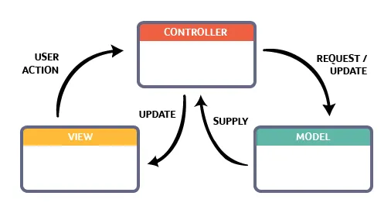

Hình 1: Mô hình MVC[8]

* Model: có nhiệm vụ thao tác với cơ sở dữ liệu, nghĩa là nó sẽ chứa tất cả các hàm, các phương thức truy vấn trực tiếp với dữ liệu và controller sẽ thông qua các hàm, phương thức đó để lấy dữ liệu rồi gửi qua View
* View: có nhiệm vụ tiếp nhận dữ liệu từ controller và hiển thị nội dung sang các đoạn mã HTML, bạn có thể hiểu nôm na đây người ta còn gọi là thành phần giao diện.
* Controller: đóng vai trò trung gian giữa Model và View. Nó có nhiệm vụ tiếp nhận yêu cầu từ client sau đó xử lý request, load model tương ứng và gửi data qua view tương ứng rồi trả kết quả về cho client.
* Luồng xử lý:

Ví dụ: URL là http://localhost:8000/shop/id=SP033 thì hệ thống MVC sẽ xử lý như sau:

* Bước 1: Dựa vào yêu cầu lấy sản phẩm có id=SP033 nên Controller sẽ gọi tới một hàm lấy dữ liệu theo id trong Model
* Bước 2: Sau khi có dữ liệu Controller sẽ gửi qua View, lúc này View có nhiệm vụ xử lý dữ liệu.
* Bước 3: Sau khi View kết thúc thì Controller sẽ gửi trả dữ liệu của View về cho Client và người dùng sẽ xem được nội dung của sản phẩm có id=SP033

**CHƯƠNG 3: NỘI DUNG**

**3.1. Đặt tả**

“Website thương mại điện tử bán giày trên nền tảng Laravel Framework” là hệ thống bán giày phù hợp cho các cửa hàng kinh doanh vừa và nhỏ, website giúp cho cửa hàng giới thiệu sản phẩm của mình đến với khách hàng, quản lý đơn hàng và thống kê doanh thu. Giúp cho khách hàng tìm kiếm sản phẩm, đặt hàng và theo dõi đơn hàng với giao diện thân thiện và dễ sử dụng.

Người quản trị thêm các thông tin sản phẩm với các thông tin cơ bản như tên sản phẩm, giá bán, kiểu dáng, màu sắc, kích cỡ, thương hiệu, hình ảnh của sản phẩm để khách hàng có thể xem thông tin sản phẩm một cách trực quan nhờ đó khách hàng có được sự lựa chọn phù hợp với nhu cầu của bản thân. Khi khách hàng truy cập vào website của cửa hàng, khách hàng có thể tìm kiếm và xem thông tin sản phẩm mà mình cần mua. Khách hàng có thể xem đánh giá của người khác về sản phẩm đó để có thêm thông tin để đưa ra lựa chọn mua hàng hợp lý hơn. Khách hàng có thể thêm sản phẩm vào giỏ hàng và có thể vào trang giỏ hàng để xem lại, cập nhật và xoá các sản phẩm đã thêm vào giỏ hàng. Khi khách hàng lựa chọn xong sản phẩm muốn mua khách hàng có thể tiến hành đặt hàng. Để đặt hàng thì khách hàng cần phải đăng nhập, khách hàng có thể đăng nhập bằng facebook hoặc gmail và có thể đăng ký tài khoản tại website của cửa hàng. Khi đặt hàng khách hàng cần chọn thông tin giao hàng, nếu chưa có thông tin giao hàng hoặc thông tin giao hàng không đúng khách hàng có thể thêm thông tin giao hàng khác. Khách hàng đặt hàng và thanh toán qua hai hình thức thanh toán bằng tiền mặt và thanh toán trực tuyến qua PAYPAL. Khách hàng có thể hủy đơn hàng nếu quản lý chưa xác nhận đơn hàng và là đơn hàng thanh toán bằng tiền mặt. Đối với đơn hàng thanh toán trực tuyến qua PAYPAL thì khách hàng có thể liên hệ với cửa hàng để cửa hàng kiểm tra thông tin của khách hàng và hoàn tiền lại. Khách hàng cũng có thể theo dõi trạng thái của đơn hàng.

Quản trị viên tương tác trên giao diện dành cho quản trị viên. Quản trị viên có thể quản lý: Sản phẩm, kiểu dáng, kích thước, màu sắc, thông tin đơn hàng, thông tin nhập hàng, nhân viên … Ngoài ra quản trị viên có thể thống kê doanh thu để cập nhật và đưa ra chiến lược kinh doanh phù hợp cho cửa hàng.

**3.2. Các chức năng chính của hệ thống**

**3.2.1. Khách hàng**

Khách hàng chưa đăng ký tài khoản: có thể truy cập website để đăng ký tài khoản, tìm kiếm sản phẩm, xem thông tin chi tiết của sản phẩm, xem đánh giá sản phẩm của những người khác, có thể nhắn tin với chatbot của cửa hàng để được hỗ trợ, có thể thêm sản phẩm vào giỏ hàng và quản lý giỏ hàng nhưng không đặt hàng được, tìm kiếm sản phẩm theo: Kiểu dáng, thương hiệu, … Hơn nữa khách hàng có thể tìm kiếm sản phẩm thông qua giọng nói và bộ lọc của hệ thống để tối ưu hoá việc tìm kiếm sản phẩm.

Khách hàng đã có tài khoản: khách hàng đã có tài khoản sẽ có tất cả các chức năng của khách hàng chưa đăng ký tài khoản, ngoài ra họ có thể đăng nhập, đăng xuất, đặt hàng, xem lịch sử và trạng thái đơn hàng đã mua, đánh giá bình luận với các đơn hàng và sản phẩm đã mua.

**3.2.2 Quản trị viên**

Quản trị viên là người phụ trách theo dõi và quản lý hoạt động của website. Quản trị viên có thể thao tác được các chức năng như sao: Quản lý sản phẩm, quản lý nhập hàng, quản lý đơn hàng, quản lý màu sắc, quản lý kích cỡ, quản lý thương hiệu, … Thống kê doanh thu theo ngày, tháng, năm. Ngoài ra quản trị viên có thể phân quyền cho nhân viên, mỗi nhân viên sẽ có tài khoản với các vai trò riêng để được phép sử dụng công cụ quản lý website tương ứng với vai trò của mình.

**3.3. Môi trường vận hành**

* Website hoạt động tốt trên trình duyệt: Chrome, Cốc cốc, Edge, …
* Chương trình tạo máy chủ Web (Web server) XAMPP.
* Yêu cầu kết nối Internet.

## 3.4. Use case diagram

### 3.4.1. Use case diagram người dùng thành viên và người dùng khách

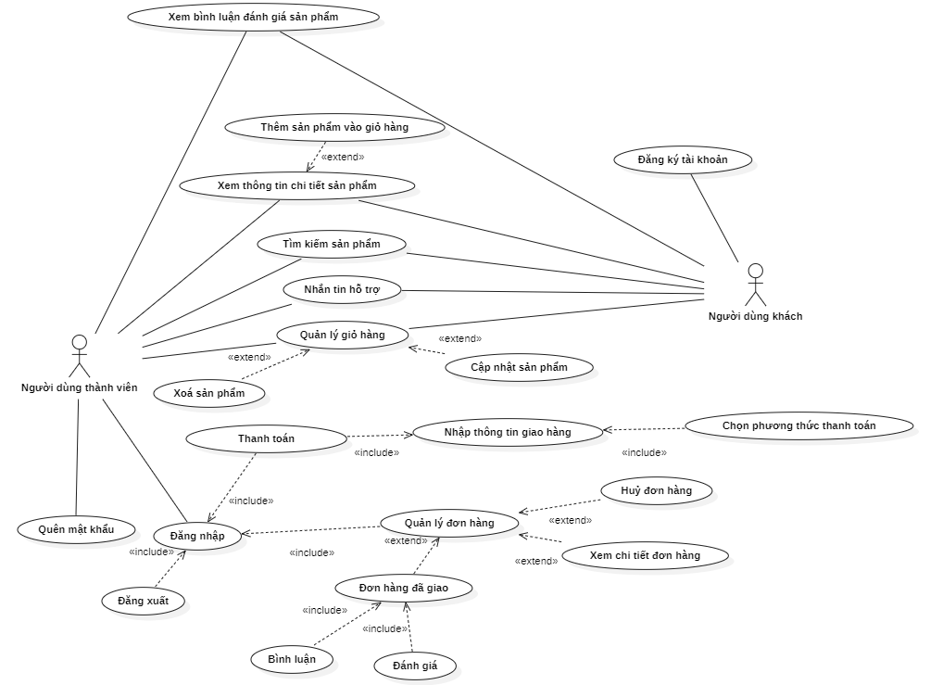

Hình 2: Use case diagram người dùng thành viên và người dùng khách

Hình 2 là sơ đồ usecase người dùng thành viên và người dùng khách trong đó:

Sơ đồ usecase người dùng khách (khách hàng chưa có tài khoản): người dùng khách có thể thực hiện các chức năng: Đăng ký tài khoản, xem thông tin chi tiết sản phẩm, tìm kiếm sản phẩm, xem bình luận đánh giá sản phẩm của người dùng thành viên khác, nhắn tin hỗ trợ, thêm sản phẩm vào giỏ hàng và quản lý giỏ hàng nhưng không thể đặt hàng.

Sơ đồ usecase người dùng thành viên (khách hàng đã có tài khoản): người dùng thành viên ngoài những chức năng người dùng khách thì người dùng thành viên còn có thể đăng nhập, đăng xuất, thêm thông tin giao hàng, đặt hàng, bình luận đánh giá các sản phẩm đã mua, xem lịch sử đơn hàng, huỷ đơn hàng khi đơn hàng chưa xác nhận và là đơn hàng thanh toán bằng tiền mặt, đánh giá bình luận đơn hàng đã giao.

### 

### 3.4.2. Use case diagram quản lý

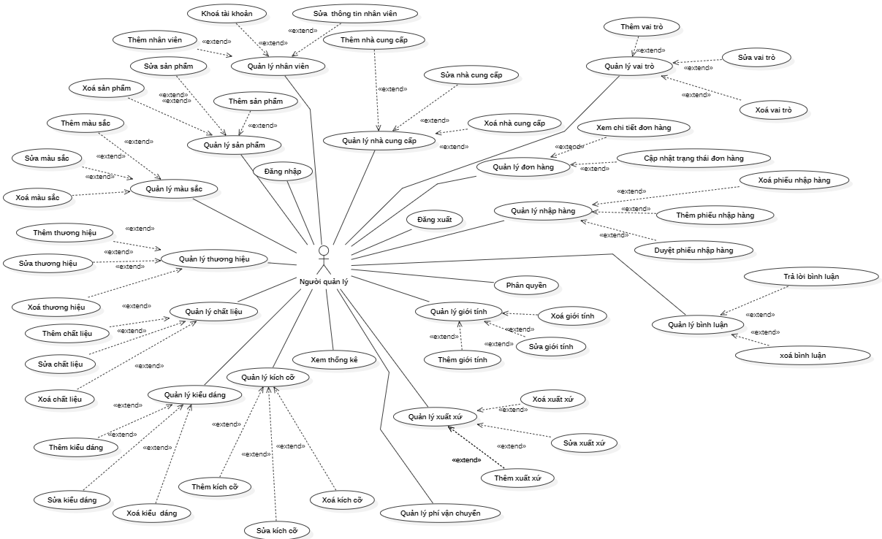

Hình 3: Use case diagram quản lý

Hình 3 là sơ đồ usecase của quản lý. Trong đó, quản lý có toàn quyền sử dụng các chức năng của hệ thống. quản lý có thể đăng nhập, đăng xuất trong hệ thống quản trị. quản lý: Màu sắc, sản phẩm, xuất xứ, thương hiệu, chất liệu, kiểu dáng, kích cỡ, nhà cung cấp, giới tính, đơn hàng, phí vận chuyển, bình luận, nhập hàng, nhân viên, phân quyền nhân viên và xem thống kê doanh thu của cửa hàng.

### 3.4.3. Use case diagram người giao hàng

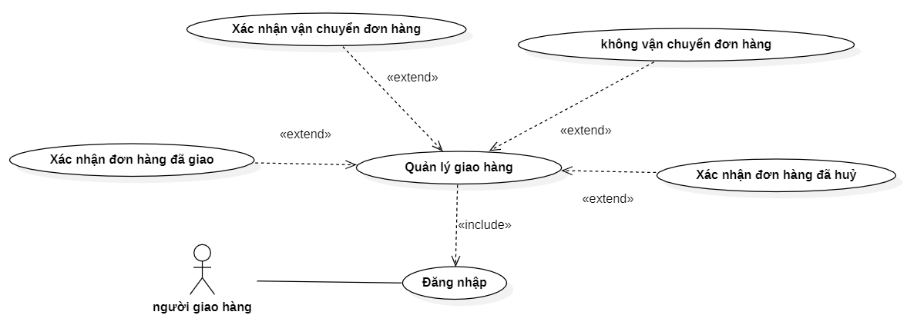

Hình : Use case diagram người giao hàng

Hình 4 là sơ đồ usecase người giao hàng. Trong đó người giao hàng có thể đăng nhập, vận chuyển hoặc không vận chuyển đơn hàng mà cửa hàng giao cho, sau khi giao hàng cho khách hàng người giao hàng có thể xác nhận trạng thái giao hàng là đã giao, nếu khách hàng không nhận hàng thì người giao có thể xác nhận trạng thái giao hàng là đã huỷ.

## 3.5. Mô hình dữ liệu mức quan niệm (CDM)

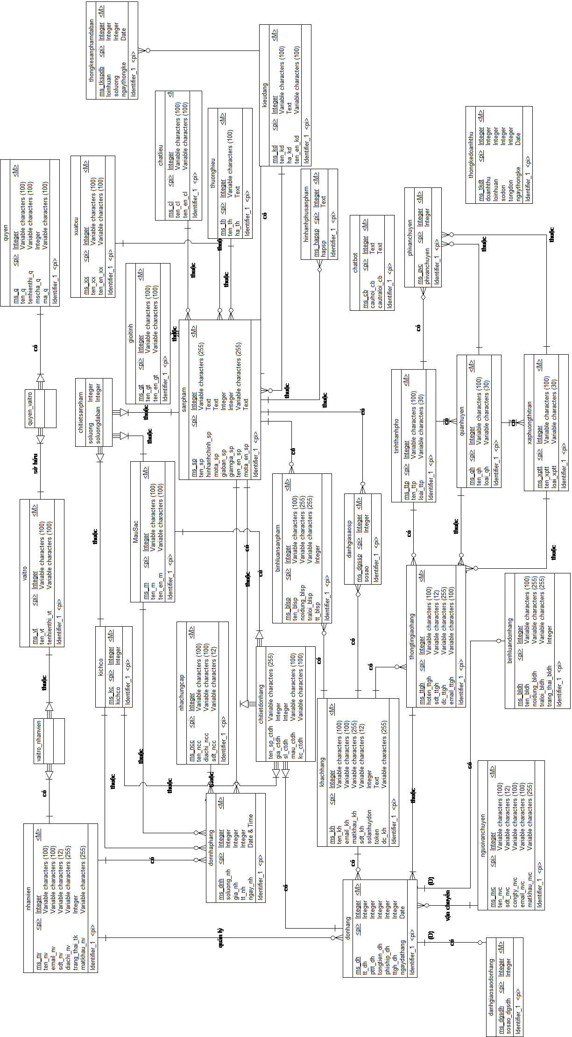

Hình 5: Mô hình dữ liệu mức quan niệm

## 3.6. Mô hình dữ liệu mức vật lý (PDM)

Hình 6: Mô hình dữ liệu mức vật lý

## 3.7. Bảng các thực thể

Bảng 1 là danh sách các thực thể

|  |  |  |
| --- | --- | --- |
| **STT** | **Tên bảng** | **Diễn giải** |
| 1 | nhanvien | Nhân viên |
| 2 | vaitro | Vai trò |
| 3 | quyen | Quyền |
| 4 | vaitro_nhanvien | Vai trò nhân viên |
| 5 | quyen_vaitro | Quyền vai trò |
| 6 | chatlieu | Chất liệu |
| 7 | nhacungcap | Nhà cung cấp |
| 8 | xuatxu | Xuất xứ |
| 9 | gioitinh | Giới tính |
| 10 | kichco | Kích cỡ |
| 11 | kieudang | Kiểu dáng |
| 12 | thuonghieu | Thương hiệu |
| 13 | mausac | Màu sắc |
| 14 | sanpham | Sản phẩm |
| 15 | hinhanhphusanpham | Hình ảnh phụ sản phẩm |
| 16 | chitietsanpham | Chi tiết sản phẩm |
| 17 | donnhaphang | Đơn nhập hàng |
| 18 | khachhang | Khách hàng |
| 19 | nguoivanchuyen | Người giao hàng |
| 20 | donhang | Đơn hàng |
| 21 | chitietdonhang | Chi tiết đơn hàng |
| 22 | thongtingiaohang | Thông tin giao hàng |
| 23 | phivanchuyen | Phí vận chuyển |
| 24 | tinhthanhpho | Tỉnh thành phố |
| 25 | quanhuyen | Quận huyện |
| 26 | xaphuongthitran | Xã phường thị trấn |
| 27 | binhluansanpham | Bình luận sản phẩm |
| 28 | binhluandonhang | Bình luận đơn hàng |
| 29 | danhgiasaosanpham | Đánh giá sao sản phẩm |
| 30 | danhgiasaodonhang | Đánh giá sao đơn hàng |
| 31 | thongkedoanhthu | Thống kê doanh thu |
| 32 | thongkesanphamdaban | Thống kê sản phẩm đã bán |

Bảng 1: Các bảng thực thể

|  |  |  |  |  |
| --- | --- | --- | --- | --- |
| **Bảng nhanvien** | | | | |
| **Mô tả: Bảng dữ liệu thông tin của nhân viên. Mỗi nhân viên có một tài khoản** | | | | |
| **STT** | **Tên thuộc tính** | **Kiểu dữ liệu** | **Ràng buộc** | **Mô tả** |
| 1 | ms_nv | Integer | Khoá chính | Mã số nhân viên |
| 2 | ten_nv | Varchar(100) |  | Họ tên nhân viên |
| 3 | email_nv | Varchar(100) |  | Email nhân viên |
| 4 | sdt_nv | Varchar(12) |  | Số điện thoại nhân viên |
| 5 | diachi_nv | Varchar(255) |  | Địa chỉ nhân viên |
| 6 | trangthai_tk | Integer |  | Trạng thái tài khoản |
| 7 | matkhau_nv | Varchar(255) |  | Mật khẩu nhân viên |

Bảng 2: Bảng nhân viên

|  |  |  |  |  |
| --- | --- | --- | --- | --- |
| **Bảng vaitro** | | | | |
| **Mô tả: Bảng dữ liệu vai trò của nhân viên trong hệ thống. Một nhân viên sẽ có thể có nhiều vai trò trong hệ thống** | | | | |
| **STT** | **Tên thuộc tính** | **Kiểu dữ liệu** | **Ràng buộc** | **Mô tả** |
| 1 | ms_vt | Integer | Khoá chính | Mã số vai trò |
| 2 | ten_vt | Varchar(100) |  | Tên vai trò |
| 3 | tenhienthi_vt | Varchar(100) |  | Tên hiển thị vai trò |

Bảng 3: Bảng vai trò

|  |  |  |  |  |
| --- | --- | --- | --- | --- |
| **Bảng quyen** | | | | |
| **Mô tả: Thông tin quyền. Một vai trò sẽ có thể có nhiều quyền trong hệ thống** | | | | |
| **STT** | **Tên thuộc tính** | **Kiểu dữ liệu** | **Ràng buộc** | **Mô tả** |
| 1 | ms_q | Integer | Khoá chính | Mã số quyền |
| 2 | ten_q | Varchar(100) |  | Tên quyền |
| 3 | tenhienthi_q | Varchar(100) |  | Tên hiển thị quyền |
| 4 | mscha_q | Integer |  | Mã quyền cha |
| 5 | ma_q | Varchar(100) |  | Mã quyền |

Bảng 4: Bảng quyền

|  |  |  |  |  |
| --- | --- | --- | --- | --- |
| **Bảng vaitro_nhanvien** | | | | |
| **Mô tả: Bảng dữ liệu thông tin vai trò nhân viên. Là bảng kết nối giữa hai bảng vai trò và nhân viên** | | | | |
| **STT** | **Tên thuộc tính** | **Kiểu dữ liệu** | **Ràng buộc** | **Mô tả** |
| 1 | ms_nv | Integer | Khoá chính, khoá ngoại | Mã số nhân viên |
| 2 | ms_vt | Integer | Khoá chính, khoá ngoại | Mã số vai trò |

Bảng 5: Bảng vai trò nhân viên

|  |  |  |  |  |
| --- | --- | --- | --- | --- |
| **Bảng quyen_vaitro** | | | | |
| **Mô tả: Bảng dữ liệu thông tin quyền vai trò. Là bảng kết nối giữa hai bảng quyền và vai trò** | | | | |
| **STT** | **Tên thuộc tính** | **Kiểu dữ liệu** | **Ràng buộc** | **Mô tả** |
| 1 | ms_vt | Integer | Khoá chính,Khoá ngoại | Mã số vai trò |
| 2 | ms_q | Integer | Khoá chính,Khoá ngoại | Mã số quyền |

Bảng 6: Bảng quyền vai trò

|  |  |  |  |  |
| --- | --- | --- | --- | --- |
| **Bảng chatlieu** | | | | |
| **Mô tả: Bảng dữ liệu thông tin chất liệu của sản phẩm** | | | | |
| **STT** | **Tên thuộc tính** | **Kiểu dữ liệu** | **Ràng buộc** | **Mô tả** |
| 1 | ms_cl | Integer | Khoá chính | Mã số chất liệu |
| 2 | ten_cl | Varchar(100) |  | Tên chất liệu |
| 3 | ten_en_cl | Varchar(100) |  | Tên chất liệu tiếng anh |

Bảng 7: Bảng chất liệu

|  |  |  |  |  |
| --- | --- | --- | --- | --- |
| **Bảng nhacungcap** | | | | |
| **Mô tả: Bảng dữ liệu thông tin nhà cung cấp** | | | | |
| **STT** | **Tên thuộc tính** | **Kiểu dữ liệu** | **Ràng buộc** | **Mô tả** |
| 1 | ms_ncc | Integer | Khoá chính | Mã số nhà cung cấp |
| 2 | ten_ncc | Varchar(100) |  | Tên nhà cung cấp |
| 3 | diachi_ncc | Varchar(100) |  | Địa chỉ nhà cung cấp |
| 4 | sdt_ncc | Varchar(12) |  | Số điện thoại nhà cung cấp |

Bảng 8: Bảng nhà cung cấp

|  |  |  |  |  |
| --- | --- | --- | --- | --- |
| **Bảng xuatxu** | | | | |
| **Mô tả: Bảng dữ liệu thông tin xuất xứ của sản phẩm** | | | | |
| **STT** | **Tên thuộc tính** | **Kiểu dữ liệu** | **Ràng buộc** | **Mô tả** |
| 1 | ms_xx | Integer | Khoá chính | Mã số xuất xứ |
| 2 | ten_xx | Varchar(100) |  | Tên xuất xứ |
| 3 | ten_en_xx | Varchar(100) |  | Tên xuất xứ tiếng anh |

Bảng 9: Bảng xuất xứ

|  |  |  |  |  |
| --- | --- | --- | --- | --- |
| **Bảng gioitinh** | | | | |
| **Mô tả: Bảng dữ liệu thông tin giới tính của sản phẩm** | | | | |
| **STT** | **Tên thuộc tính** | **Kiểu dữ liệu** | **Ràng buộc** | **Mô tả** |
| 1 | ms_gt | Integer | Khoá chính | Mã số giới tính |
| 2 | ten_gt | Varchar(100) |  | Giới tính |
| 3 | ten_en_gt | Varchar(100) |  | Tên giới tính tiếng anh |

Bảng 10: Bảng giới tính

|  |  |  |  |  |
| --- | --- | --- | --- | --- |
| **Bảng kichco** | | | | |
| **Mô tả: Bảng dữ liệu thông tin kích cỡ của sản phẩm** | | | | |
| **STT** | **Tên thuộc tính** | **Kiểu dữ liệu** | **Ràng buộc** | **Mô tả** |
| 1 | ms_kc | Integer | Khoá chính | Mã số kích cỡ |
| 2 | kichco | Integer |  | Kích cỡ của sản phẩm |

Bảng 11: Bảng kích cỡ

|  |  |  |  |  |
| --- | --- | --- | --- | --- |
| **Bảng kieudang** | | | | |
| **Mô tả: Bảng thông tin kiểu dáng của sản phẩm** | | | | |
| **STT** | **Tên thuộc tính** | **Kiểu dữ liệu** | **Ràng buộc** | **Mô tả** |
| 1 | ms_kd | Integer | Khoá chính | Mã số kiểu dáng |
| 2 | ten_kd | Varchar(100) |  | Tên kiểu dáng |
| 3 | ha_kd | Text |  | Hình ảnh kiểu dáng |
| 4 | ten_en_kd | Varchar(100) |  | Tên kiểu dáng tiếng anh |

Bảng 12: Bảng kiểu dáng

|  |  |  |  |  |
| --- | --- | --- | --- | --- |
| **Bảng thuonghieu** | | | | |
| **Mô tả: Bảng thông tin thương hiệu của sản phẩm** | | | | |
| **STT** | **Tên thuộc tính** | **Kiểu dữ liệu** | **Ràng buộc** | **Mô tả** |
| 1 | ms_th | Integer | Khoá chính | Mã số thương hiệu |
| 2 | ten_th | Varchar(100) |  | Tên thương hiệu |
| 3 | ha_th | Text |  | Hình ảnh thương hiệu |

Bảng 13: Bảng thương hiệu

|  |  |  |  |  |
| --- | --- | --- | --- | --- |
| **Bảng mausac** | | | | |
| **Mô tả: Bảng dữ liệu thông tin màu sắc của sản phẩm** | | | | |
| **STT** | **Tên thuộc tính** | **Kiểu dữ liệu** | **Ràng buộc** | **Mô tả** |
| 1 | ms_m | Integer | Khoá chính | Mã số màu sắc |
| 2 | ten_m | Varchar(100) |  | Màu sắc |
| 3 | ten_en_m | Varchar(100) |  | Màu sắc tiếng anh |

Bảng 14: Bảng màu sắc

|  |  |  |  |  |
| --- | --- | --- | --- | --- |
| **Bảng sanpham** | | | | |
| **Mô tả: Bảng dữ liệu thông tin sản phẩm** | | | | |
| **STT** | **Tên thuộc tính** | **Kiểu dữ liệu** | **Ràng buộc** | **Mô tả** |
| 1 | ms_sp | Integer | Khoá chính | Mã số sản phẩm |
| 2 | ten_sp | Varchar(255) |  | Tên sản phẩm |
| 3 | mota_sp | Text |  | Mô tả sản phẩm |
| 4 | giamgia_sp | Integer |  | Giảm giá sản phẩm |
| 5 | giaban_sp | Integer |  | Giá bán sản phẩm |
| 6 | hinhanhchinh_sp | Text |  | Hình ảnh chính của sản phẩm |
| 7 | ten_en_sp | Varchar(255) |  | Tên sản phẩm tiếng anh |
| 8 | mota_en_sp | Text |  | Mô tả sản phẩm tiếng anh |
| 9 | ms_cl | Integer | Khoá ngoại | Mã số chất liệu |
| 10 | ms_th | Integer | Khoá ngoại | Mã số thương hiệu |
| 11 | ms_gt | Integer | Khoá ngoại | Mã số giới tính |
| 12 | ms_kd | Integer | Khoá ngoại | Mã số kiểu dáng |
| 13 | ms_xx | Integer | Khoá ngoại | Mã số xuất xứ |

Bảng 15: Bảng sản phẩm

|  |  |  |  |  |
| --- | --- | --- | --- | --- |
| **Bảng hinhanhphusanpham** | | | | |
| **Mô tả: Bảng dữ liệu thông tin hình ảnh phụ của sản phẩm. Một sản phẩm có thể có nhiều hình ảnh phụ sản phẩm** | | | | |
| **STT** | **Tên thuộc tính** | **Kiểu dữ liệu** | **Ràng buộc** | **Mô tả** |
| 1 | ms_hapsp | Integer | Khoá chính | Mã số hình ảnh phụ sản phẩm |
| 2 | hapsp | Text |  | Hình ảnh phụ của sản phẩm |
| 3 | ms_sp | Integer | Khoá ngoại | Mã số sản phẩm |

Bảng 16: Bảng hình ảnh phụ sản phẩm

|  |  |  |  |  |
| --- | --- | --- | --- | --- |
| **Bảng chitietsanpham** | | | | |
| **Mô tả: Bảng dữ liệu thông tin chi tiết sản phẩm** | | | | |
| **STT** | **Tên thuộc tính** | **Kiểu dữ liệu** | **Ràng buộc** | **Mô tả** |
| 1 | soluong | Integer |  | Số lượng |
| 2 | soluongdaban | Integer |  | Số lượng đã bán |
| 3 | ms_kc | Integer | Khoá chính , khoá ngoại | Mã số kích cỡ |
| 4 | ms_sp | Integer | Khoá chính, khoá ngoại | Mã số sản phẩm |
| 5 | ms_m | Integer | Khoá chính, khoá ngoại | Mã số màu sắc |

Bảng 17: Bảng chi tiết sản phẩm

|  |  |  |  |  |
| --- | --- | --- | --- | --- |
| **Bảng donnhaphang** | | | | |
| **Mô tả: Bảng dữ liệu thông tin nhập hàng** | | | | |
| **STT** | **Tên thuộc tính** | **Kiểu dữ liệu** | **Ràng buộc** | **Mô tả** |
| 1 | ms_dnh | Integer | Khoá chính | Mã số đơn nhập hàng |
| 2 | soluong_nh | Integer |  | Số lượng nhập hàng |
| 3 | gia_nh | Integer |  | Giá sản phẩm nhập hàng |
| 4 | tt_nh | Integer |  | Trạng thái nhập hàng |
| 5 | ngay_nh | Date time |  | Ngày nhập hàng |
| 6 | ms_m | Integer | Khoá ngoại | Mã số màu sắc |
| 7 | ms_sp | Integer | Khoá ngoại | Mã số sản phẩm |
| 8 | ms_kc | Integer | Khoá ngoại | Mã số kích cỡ |
| 9 | ms_ncc | Integer | Khoá ngoại | Mã số nhà cung cấp |
| 10 | ms_nv | Integer | Khoá ngoại | Mã số nhân viên |

Bảng 18: Bảng đơn nhập hàng

|  |  |  |  |  |
| --- | --- | --- | --- | --- |
| **Bảng khachhang** | | | | |
| **Mô tả: Bảng dữ liệu thông tin khách hàng** | | | | |
| **STT** | **Tên thuộc tính** | **Kiểu dữ liệu** | **Ràng buộc** | **Mô tả** |
| 1 | ms_kh | Integer | Khoá chính | Mã số khách hàng |
| 2 | ten_kh | Varchar(100) |  | Họ tên khách hàng |
| 3 | email_kh | Varchar(100) |  | Email khách hàng |
| 4 | matkhau_kh | Varchar(255) |  | Mật khẩu |
| 5 | sdt_kh | Varchar(12) |  | Số điện thoại khách hàng |
| 6 | solanhuydon | Integer |  | Số lần khách hàng huỷ đơn hàng |
| 7 | token | Text |  | Mã token |
| 8 | dc_kh | Varchar(255) |  | Địa chỉ khách hàng |

Bảng 19: Bảng khách hàng

|  |  |  |  |  |
| --- | --- | --- | --- | --- |
| **Bảng nguoivanchuyen** | | | | |
| **Mô tả: Bảng dữ liệu thông tin người giao hàng** | | | | |
| **STT** | **Tên thuộc tính** | **Kiểu dữ liệu** | **Ràng buộc** | **Mô tả** |
| 1 | ms_nvc | Integer | Khoá chính | Mã số người giao hàng |
| 2 | ten_nvc | Varchar(100) |  | Họ tên người giao hàng |
| 3 | sdt_nvc | Varchar(12) |  | Số điện thoại người giao hàng |
| 4 | congty_nvc | Varchar(100) |  | Công ty người giao hàng |
| 5 | email_ nvc | Varchar(100) |  | Email người giao hàng |
| 6 | matkhau_ nvc | Varchar(255) |  | Mật khẩu người giao hàng |

Bảng 20: Bảng người giao hàng

|  |  |  |  |  |
| --- | --- | --- | --- | --- |
| **Bảng donhang** | | | | |
| **Mô tả: Bảng dữ liệu thông tin đơn hàng của khách hàng** | | | | |
| **STT** | **Tên thuộc tính** | **Kiểu dữ liệu** | **Ràng buộc** | **Mô tả** |
| 1 | ms_dh | Integer | Khoá chính | Mã số đơn hàng |
| 2 | tt_dh | Integer |  | Trạng thái đơn hàng |
| 3 | pttt_dh | Integer |  | Phương thức thanh toán đơn hàng |
| 4 | tongtien_dh | Integer |  | Tổng tiền đơn hàng |
| 5 | phiship_dh | Integer |  | Phí vận chuyển đơn hàng |
| 6 | ttgh_dh | Integer |  | Trạng thái giao hàng |
| 7 | ngaydathang | Date |  | Ngày đặt hàng |
| 8 | ms_nv | Integer | Khoá ngoại | Mã số nhân viên duyệt đơn |
| 9 | ms _kh | Integer | Khoá ngoại | Mã số khách hàng |
| 10 | ms _ttgh | Integer | Khoá ngoại | Mã số thông tin giao hàng |
| 11 | ms _nvc | Integer | Khoá ngoại | Mã số người giao hàng |

Bảng 21: Bảng đơn hàng

|  |  |  |  |  |
| --- | --- | --- | --- | --- |
| **Bảng chitietdonhang** | | | | |
| **Mô tả: Bảng dữ liệu thông tin chi tiết đơn hàng** | | | | |
| **STT** | **Tên thuộc tính** | **Kiểu dữ liệu** | **Ràng buộc** | **Mô tả** |
| 1 | ten_sp_ctdh | Varchar(255) |  | Tên sản phẩm đã mua |
| 2 | gia_ctdh | Integer |  | Giá bán sản phẩm đã mua |
| 3 | sl_ctdh | Integer |  | Số lượng sản phẩm đã mua |
| 4 | mau_ctdh | Varchar(100) |  | Màu sắc sản phẩm đã mua |
| 5 | kc_ctdh | Varchar(100) |  | Kích cỡ sản phẩm đã mua |
| 6 | ms_sp | Integer | Khoá chính, khoá ngoại | Mã số sản phẩm |
| 7 | ms _kc | Integer | Khoá chính, khoá ngoại | Mã số kích cỡ |
| 8 | ms _dh | Integer | Khoá chính, khoá ngoại | Mã số đơn hàng |
| 9 | ms_m | Integer | Khoá chính, khoá ngoại | Mã số màu sắc |

Bảng 22: Bảng chi tiết đơn hàng

|  |  |  |  |  |
| --- | --- | --- | --- | --- |
| **Bảng thongtingiaohang** | | | | |
| **Mô tả: Bảng dữ liệu thông tin giao hàng, mỗi khách hàng có nhiều thông tin giao hàng** | | | | |
| **STT** | **Tên thuộc tính** | **Kiểu dữ liệu** | **Ràng buộc** | **Mô tả** |
| 1 | ms_ttgh | Integer | Khoá chính | Mã số thông tin giao hàng |
| 2 | hoten_ ttgh | Varchar(100) |  | Họ tên người đặt hàng |
| 3 | sdt_ ttgh | Varchar(12) |  | Số điện thoại người đặt hàng |
| 4 | dc_ ttgh | Varchar(255) |  | Địa chỉ người đặt hàng |
| 5 | Email_ ttgh | Varchar(100) |  | Email người đặt hàng |
| 6 | ms_ttp | Integer | Khoá ngoại | Mã tỉnh thành phố |
| 7 | ms_qh | Integer | Khoá ngoại | Mã quận huyện |
| 8 | ms_xptt | Integer | Khoá ngoại | Mã xã phường thị trấn |
| 9 | ms_kh | Integer | Khoá ngoại | Mã số khách hàng |

Bảng 23: Bảng thông tin giao hàng

|  |  |  |  |  |
| --- | --- | --- | --- | --- |
| **Bảng phivanchuyen** | | | | |
| **Mô tả: Bảng dữ liệu phí vận chuyển** | | | | |
| **STT** | **Tên thuộc tính** | **Kiểu dữ liệu** | **Ràng buộc** | **Mô tả** |
| 1 | ms_pvc | Integer | Khoá chính | Mã số phí vận chuyển |
| 2 | ms_ttp | Integer | Khoá ngoại | Mã tỉnh thành phố |
| 3 | ms_qh | Integer | Khoá ngoại | Mã quận huyện |
| 4 | ms_xptt | Integer | Khoá ngoại | Mã xã phường thị trấn |
| 5 | phivanchuyen | Integer |  | Phí vận chuyển đơn hàng |

Bảng 24: Bảng phí vận chuyển

|  |  |  |  |  |
| --- | --- | --- | --- | --- |
| **Bảng tinhthanhpho** | | | | |
| **Mô tả: Bảng dữ liệu thông tin tỉnh thành phố** | | | | |
| **STT** | **Tên thuộc tính** | **Kiểu dữ liệu** | **Ràng buộc** | **Mô tả** |
| 1 | ms_ttp | Integer | Khoá chính | Mã tỉnh thành phố |
| 2 | ten_ ttp | Varchar(100) |  | Tên tỉnh thành phố |
| 3 | loai_ ttp | Varchar(30) |  | Loại tỉnh thành phố |

Bảng 25: Bảng tỉnh thành phố

|  |  |  |  |  |
| --- | --- | --- | --- | --- |
| **Bảng quanhuyen** | | | | |
| **Mô tả: Bảng dữ liệu thông tin quận huyện** | | | | |
| **STT** | **Tên thuộc tính** | **Kiểu dữ liệu** | **Ràng buộc** | **Mô tả** |
| 1 | ms_qh | Integer | Khoá chính | Mã quận huyện |
| 2 | ten_qh | Varchar(100) |  | Tên quận huyện |
| 3 | loai_ qh | Varchar(30) |  | Loại quận huyện |
| 4 | ms_ttp | Integer | Khoá ngoại | Mã tỉnh thành phố |

Bảng 26: Bảng quận huyện

|  |  |  |  |  |
| --- | --- | --- | --- | --- |
| **Bảng xaphuongthitran** | | | | |
| **Mô tả: Bảng dữ liệu thông tin xã phường thị trấn** | | | | |
| **STT** | **Tên thuộc tính** | **Kiểu dữ liệu** | **Ràng buộc** | **Mô tả** |
| 1 | ms_xptt | Integer | Khoá chính | Mã xã phường thị trấn |
| 2 | ten_ xptt | Varchar(100) |  | Tên xã phường thị trấn |
| 3 | loai_ xptt | Varchar(30) |  | Loại xã phường thị trấn |
| 4 | ms_qh | Integer | Khoá ngoại | Mã quận huyện |

Bảng 27: Bảng xã phường thị trấn

|  |  |  |  |  |
| --- | --- | --- | --- | --- |
| **Bảng binhluansanpham** | | | | |
| **Mô tả: Bảng dữ liệu thông tin bình luận sản phẩm** | | | | |
| **STT** | **Tên thuộc tính** | **Kiểu dữ liệu** | **Ràng buộc** | **Mô tả** |
| 1 | ms_blsp | Integer | Khoá chính | Mã số bình luận sản phẩm |
| 2 | ten_blsp | Varchar(255) |  | Tên khác hàng bình luận sản phẩm |
| 3 | noidung_blsp | Varchar(255) |  | Nội dung bình luận sản phẩm của khách hàng |
| 4 | tratoi_ blsp | Varchar(255) |  | Trả lời bình luận sản phẩm của cửa hàng |
| 5 | tt_blsp | Integer |  | Trạng thái bình luận sản phẩm |
| 6 | ms_kh | Integer | Khoá ngoại | Mã số khách hàng |
| 7 | ms_sp | Integer | Khoá ngoại | Mã số sản phẩm |

Bảng 28: Bảng bình luận sản phẩm

|  |  |  |  |  |
| --- | --- | --- | --- | --- |
| **Bảng binhluandonhang** | | | | |
| **Mô tả: Bảng dữ liệu thông tin bình luận đơn hàng** | | | | |
| **STT** | **Tên thuộc tính** | **Kiểu dữ liệu** | **Ràng buộc** | **Mô tả** |
| 1 | ms_bldh | Integer | Khoá chính | Mã số bình luận đơn hàng |
| 2 | ten_ bldh | Varchar(255) |  | Tên khách hàng bình luận đơn hàng |
| 3 | noidung_ bldh | Varchar(255) |  | Nội dung bình luận đơn hàng của khách hàng |
| 4 | traloi_ bldh | Varchar(255) |  | Trả lời bình luận đơn hàng của cửa hàng |
| 5 | tt_ bldh | Integer |  | Trạng thái bình luận đơn hàng |
| 6 | ms_dh | Integer | Khoá ngoại | Mã số đơn hàng |

Bảng 29: Bảng bình luận đơn hàng

|  |  |  |  |  |
| --- | --- | --- | --- | --- |
| **Bảng danhgiasaosanpham** | | | | |
| **Mô tả: Bảng đánh giá sao sản phẩm** | | | | |
| **STT** | **Tên thuộc tính** | **Kiểu dữ liệu** | **Ràng buộc** | **Mô tả** |
| 1 | ms_dgssp | Integer | Khoá chính | Mã số đánh giá sao sản phẩm |
| 2 | sosao | Integer |  | Số sao được đánh giá |
| 3 | ms_sp | Integer | Khoá ngoại | Mã số sản phẩm |
| 4 | ms_kh | Integer | Khoá ngoại | Mã số khách hàng |

Bảng 30: Bảng đánh giá sao sản phẩm

|  |  |  |  |  |
| --- | --- | --- | --- | --- |
| **Bảng danhgiasaodh** | | | | |
| **Mô tả: Bảng đánh giá sao đơn hàng** | | | | |
| **STT** | **Tên thuộc tính** | **Kiểu dữ liệu** | **Ràng buộc** | **Mô tả** |
| 1 | ms_dgsdh | Integer | Khoá chính | Mã số đánh giá sao đơn hàng |
| 2 | sosao_ dgssp | Integer |  | Số sao được đánh giá |
| 3 | ms_dh | Integer | Khoá ngoại | Mã số đơn hàng |

Bảng 31: Bảng đánh giá sao đơn hàng

|  |  |  |  |  |
| --- | --- | --- | --- | --- |
| **Bảng thongkedoanhthu** | | | | |
| **Mô tả: Bảng dữ liệu thông tin thống kê doanh thu** | | | | |
| **STT** | **Tên thuộc tính** | **Kiểu dữ liệu** | **Ràng buộc** | **Mô tả** |
| 1 | ms_tkdt | Integer | Khoá chính | Mã số doanh thu |
| 2 | doanhthu | Integer |  | Doanh thu |
| 3 | loinhuan | Integer |  | Lợi nhuận |
| 4 | ngaythongke | Date |  | Ngày thống kê |
| 5 | tongdon | Integer |  | Tổng đơn hàng |
| 6 | soluong | Integer |  | Tổng số lượng sản phẩm trong tất cả đơn hàng được thống kê |

Bảng 32: Bảng thống kê doanh thu

|  |  |  |  |  |
| --- | --- | --- | --- | --- |
| **Bảng thongkesanphamdaban** | | | | |
| **Mô tả: Bảng dữ liệu thông tin thống kê sản phẩm đã bán** | | | | |
| **STT** | **Tên thuộc tính** | **Kiểu dữ liệu** | **Ràng buộc** | **Mô tả** |
| 1 | ms_tkspdb | Integer | Khoá chính | Mã số thống kê sản phẩm đã bán |
| 2 | soluong | Integer |  | Doanh thu |
| 3 | loinhuan | Integer |  | Lợi nhuận |
| 4 | ngaythongke | Date |  | Ngày thống kê |
| 5 | ms_sp | Integer | Khoá ngoại | Mã số sản phẩm |

Bảng 33: Bảng thống kê sản phẩm đã bán

## 3.8. Sơ đồ chức năng

### 3.8.1. Sơ đồ chức năng người dùng khách

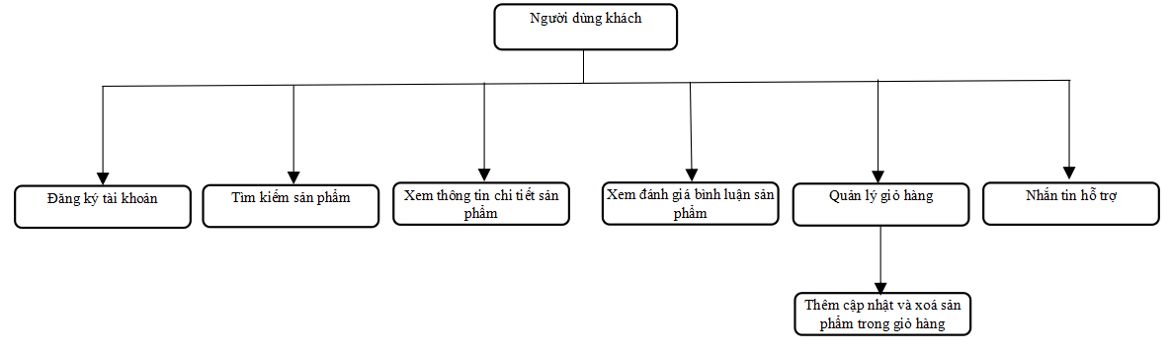

Hình 7: Sơ đồ chức năng người dùng khách

### 3.8.2. Sơ đồ chức năng của người dùng thành viên

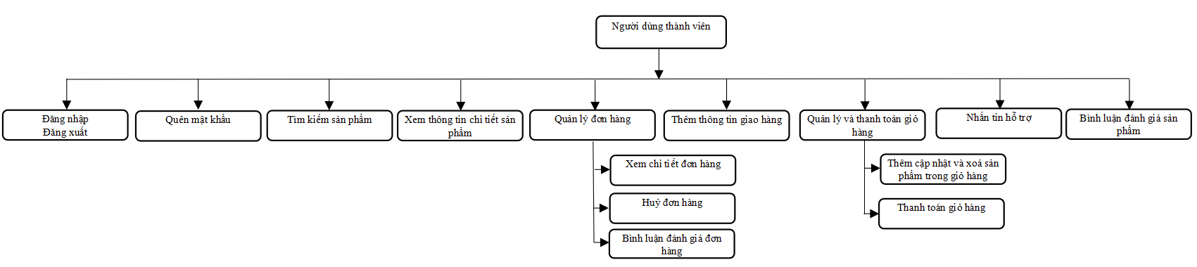

Hình 8: Sơ đồ chức năng người dùng thành viên

### 3.8.3. Sơ đồ chức năng của quản lý

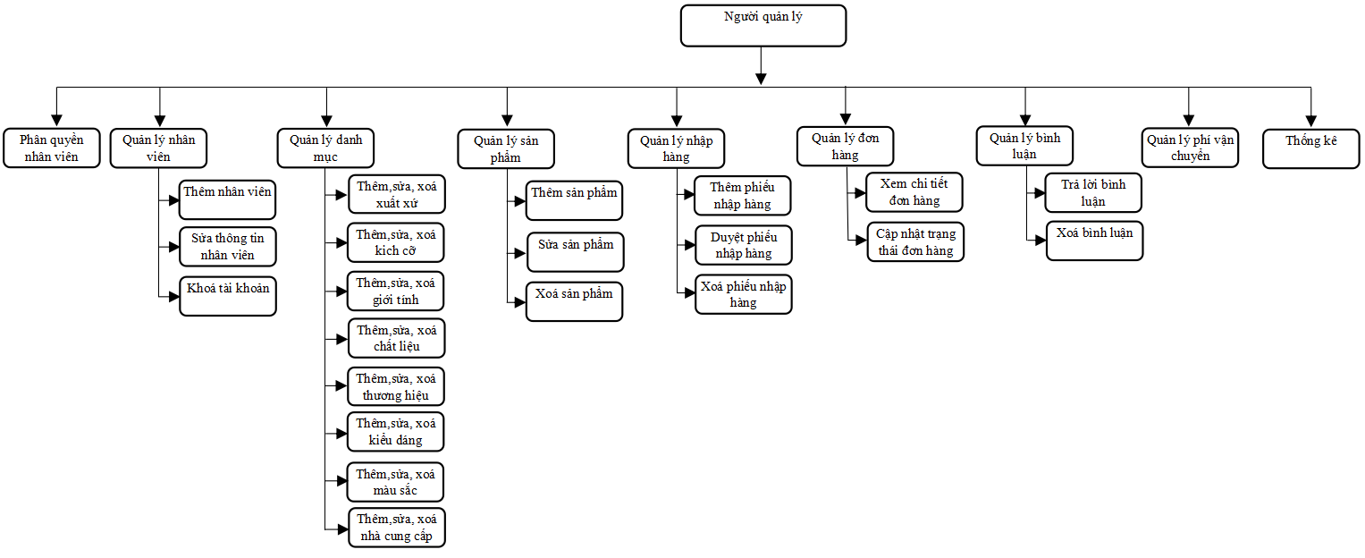

Hình 9: Sơ đồ chức năng của quản lý

### 3.8.4. Sơ đồ chức năng của người giao hàng

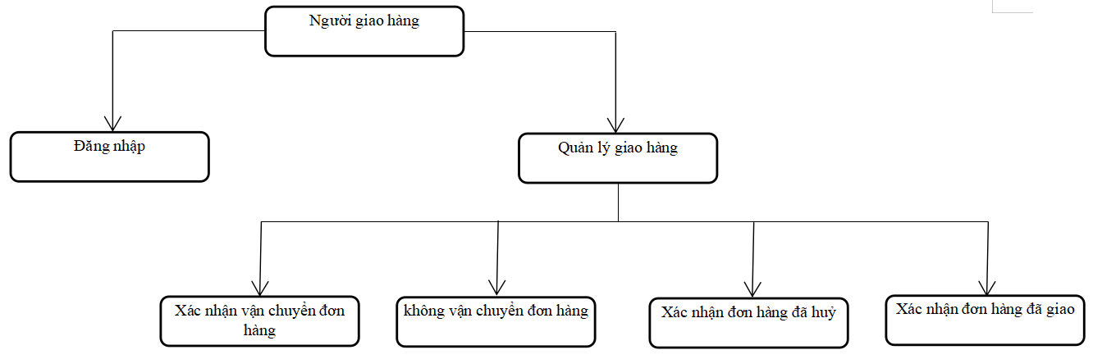

Hình 10: Sơ đồ chức năng người giao hàng

## 3.9. Quy trình đặt hàng

### 3.9.1. Thanh toán giỏ hàng

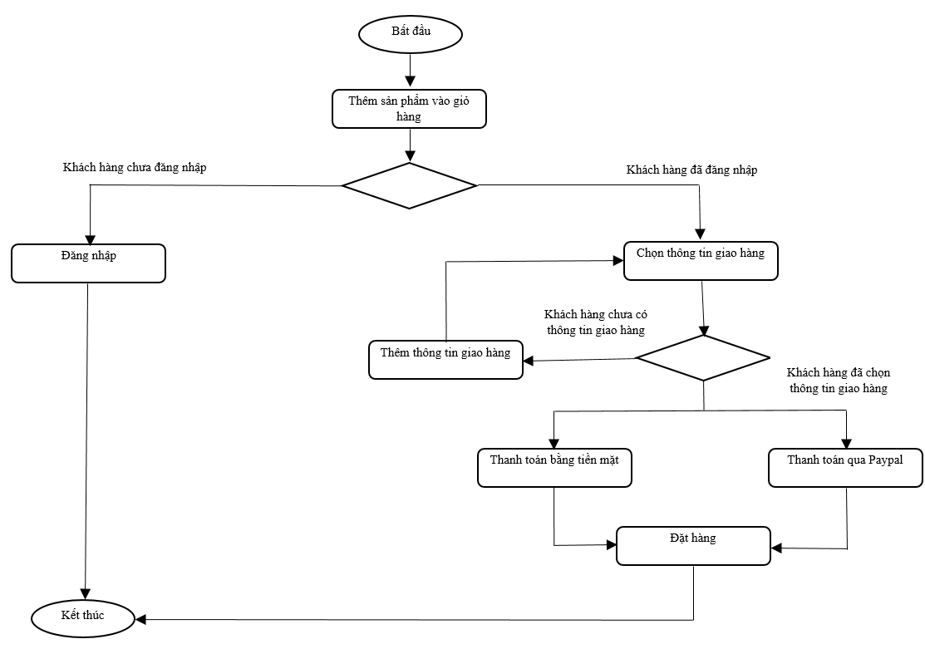

Hình 11: Quy trình thanh toán giỏ hàng

Khi khách hàng thêm sản phẩm cần mua vào giỏ hàng, khách hàng có thể đến trang giỏ hàng để cập nhật lại số lượng cũng như là xoá sản phẩm có trong giỏ hàng .Nếu khách hàng chưa đăng nhập mà truy cập vào trang thanh toán thì hệ thống sẽ chuyển đến trang đăng nhập để khách hàng đăng nhập tài khoản. Khách hàng bắt buộc phải có ít nhất một sản phẩm trong giỏ hàng mới có thể thực hiện các hành động thanh toán. Khi khách hàng đã đăng nhập, khách hàng chọn cho mình phương thức thanh toán. Cả hai phương thức thanh toán bằng tiền mặt hoặc thanh toán qua PayPal thì khách hàng buộc phải chọn thông tin giao hàng, nếu khách hàng chưa có thông tin giao hàng hoặc thông tin giao hàng chưa đúng thì có thể thêm thông tin giao hàng. Cuối cùng, nếu khách hàng chọn phương thức thanh toán bằng tiền mặt khi giao hàng thì hệ thống sẽ ghi nhận đơn hàng đã tạo thành công và kết thúc quá trình mua. Nếu khách hàng chọn phương thức thanh toán paypal thì công việc kế tiếp của khách hàng là hoàn tất các bước thanh toán phù hợp với loại hình thanh toán PayPal, Nếu thanh toán thành công hệ thống sẽ ghi nhận đơn hàng đã được tạo thành công và kết thúc quá trình thanh toán. Khách hàng có thể kiểm tra lại việc đặt hàng thông qua lịch sử đặt hàng ở giao diện đơn mua của hệ thống.

### 3.9.2. Các yêu cầu ràng buộc chính

Giỏ hàng: Khi thêm sản phẩm vào giỏ hàng hoặc cập nhật số lượng sản phẩm trong giỏ hàng thì số lượng phải nhỏ hơn hoặc bằng số lượng sản phẩm đang có trong kho.

Đơn hàng: Khi xác nhận đơn hàng thì số lượng sản phẩm đang có trong kho phải trừ đi bằng với số lượng sản phẩm khách hàng đã mua. Nếu số lượng sản phẩm tồn kho không đủ thì không thể xác nhận đơn hàng. Khi đơn hàng bị huỷ sẽ cập nhật lại số lượng sản phẩm trong kho.

Bình luận đánh giá: Khách hàng sẽ được bình luận đánh giá đơn hàng hoặc các sản phẩm có trong đơn hàng khi đơn hàng đã giao thành công.

## 3.10. Giao diện khách hàng

### 3.10.1. Giao diện trang chủ khi khách hàng chưa đăng nhập và đăng nhập

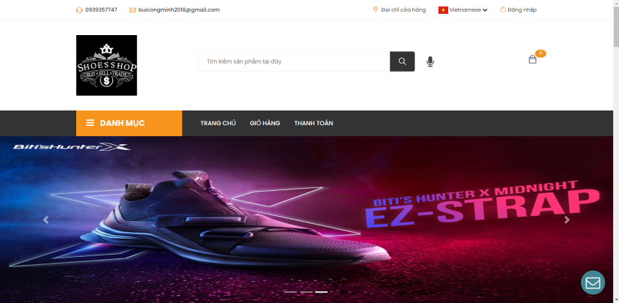Giao diện trang chủ giúp cho khách hàng có cái nhìn tổng quan về hệ thống. Giao diện trang chủ cho phép khách hàng có thể đăng ký, đăng nhập, tìm kiếm sản phẩm mà mình mong muốn, … Giúp cho khách hàng có thể xem thông tin và mức giá của sản phẩm.

Hình 12: Giao diện chưa đăng nhập

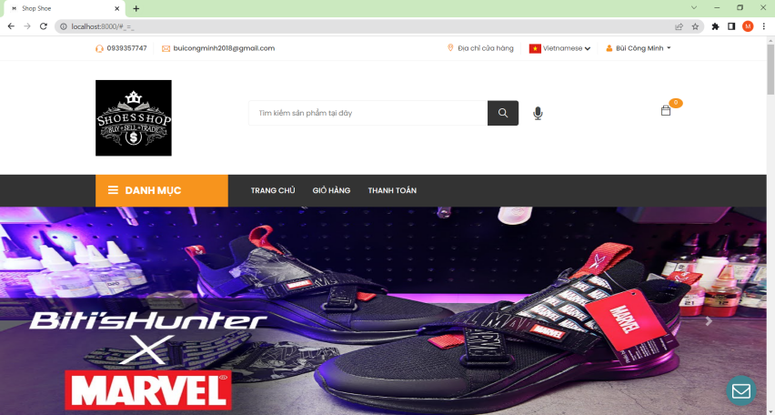

Hình 13: Giao diện đã đăng nhập

### 3.10.2. Giao diện trang đăng ký, đăng nhập và quên mật khẩu

Chức năng đăng ký cho phép khách hàng tạo một tài khoản thành viên, khách hàng sẽ cần cung cấp thông cho tài khoản bảo gồm: email, họ tên, số điện thoại, địa chỉ và mật khẩu.

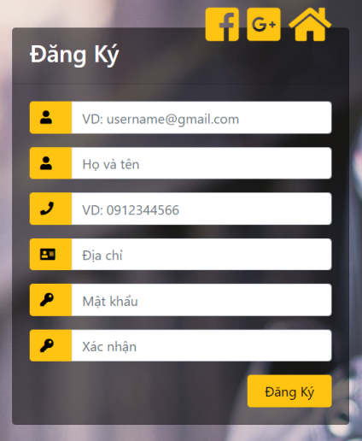

Hình 14: Giao diện đăng ký

Chức năng đăng nhập cho phép khách hàng truy cập tài khoản của mình bằng việc nhập đúng email và mật khẩu đã đăng ký trước đó. Ngoài ra khách hàng còn có thể đăng nhập nhanh qua tài khoản facebook hoặc tài khoản gmail của mình.

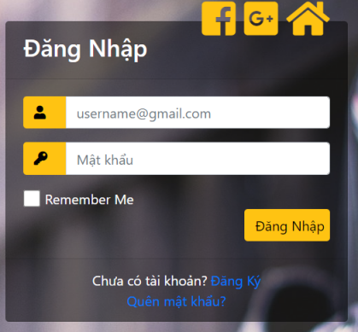

Hình 15: Giao diện đăng nhập

Chức năng quên mật khẩu giúp cho khách hàng lấy lại mật khẩu bằng việc cung cấp email cần lấy lại mật khẩu. Hệ thống sẽ gửi một hộp thư chứa đường liên kết lấy lại mật khẩu đến email đó và khách hàng bấm vào đường liên kết ra giao diện để nhập lại mật khẩu mới.

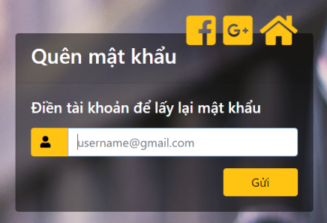

Hình 16: Giao diện nhập email khi quên mật khẩu

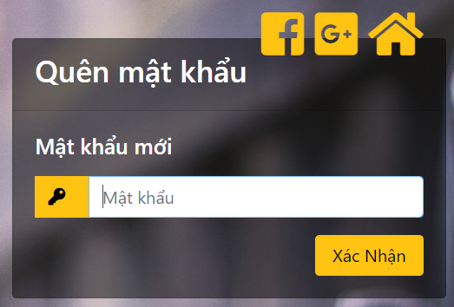

Hình 17: Giao diện nhập mật khẩu mới khi quên mật khẩu

### 3.10.3. Giao diện xem danh sách sản phẩm

Khách hàng có thể xem danh sách sản phẩm theo các danh mục sản phẩm, các sản phẩm mới, giao diện diện xem danh sách sản phẩm sẽ liệt kê các sản phẩm gồm những thông tin: Tên sản phẩm, giá của sản phẩm, ... Ngoài ra giao diện xem danh sách sản phẩm cũng hiển thị bộ lọc giúp cho khách hàng dễ dàng tìm kiếm sản phẩm theo yêu cầu của mình

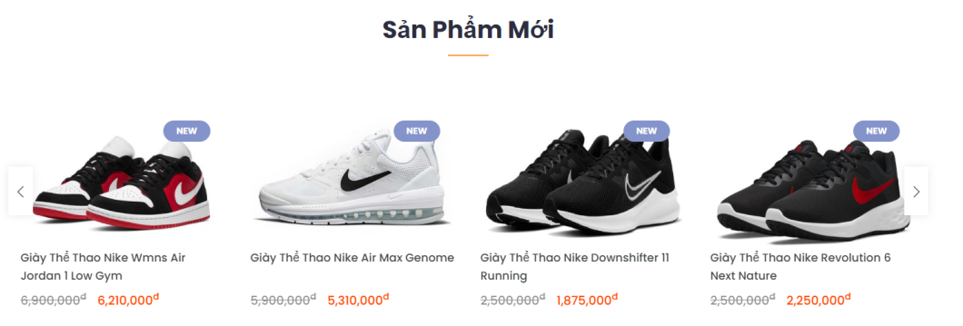

Hình 18: Giao diện các sản phẩm mới

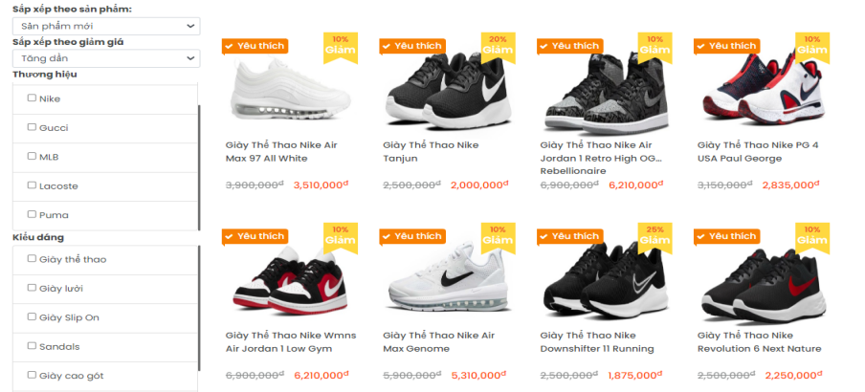

Hình 19: Giao diện danh sách các sản phẩm

### 3.10.4. Giao diện xem thông tin chi tiết sản phẩm

Khách hàng có thể xem thông tin chi tiết của một sản phẩm nào đó bằng việc chọn vào một sản phẩm, giao diện chi tiết sản phẩm đó với các thông tin như: hình ảnh, tên sản phẩm, giá của sản phẩm, xuất xứ, màu sắc, kích thước, số lượng sản phẩm còn lại trong kho,giới tính ... Ngoài ra còn có thông tin mô tả chi tiết về sản phẩm và có thể đánh giá và bình luận của khách hàng thành viên đã mua sản phẩm, khách hàng có thể phóng to sản sản phẩm bằng cách rê chuột vào hình ảnh sản phẩm. Tại đây, khách hàng còn thể thêm sản phẩm vào giỏ hàng. Để thêm sản phẩm vào giỏ hàng, khách hàng cần lựa chọn màu sắc và kích thước của sản phẩm.

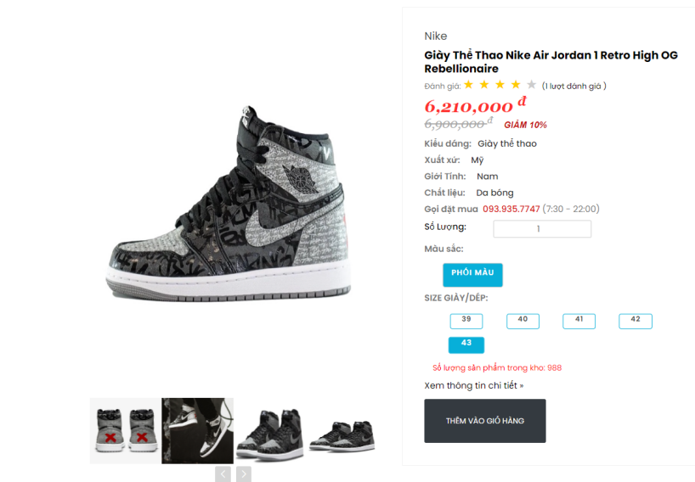

Hình 20: Giao diện xem thông tin chi tiết sản phẩm

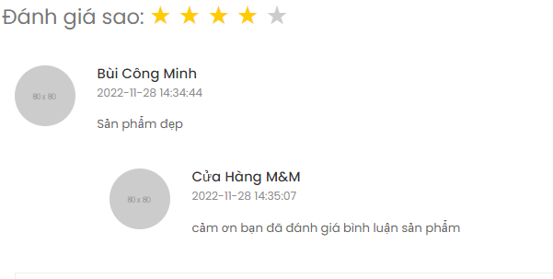

Hình 21: Giao diện bình luận và đánh giá

### 3.10.5. Giao diện giỏ hàng

Khách hàng có thể vào trang giỏ hàng cập nhật lại số lượng sản phẩm đã thêm và xoá sản phẩm ra khỏi giỏ hàng

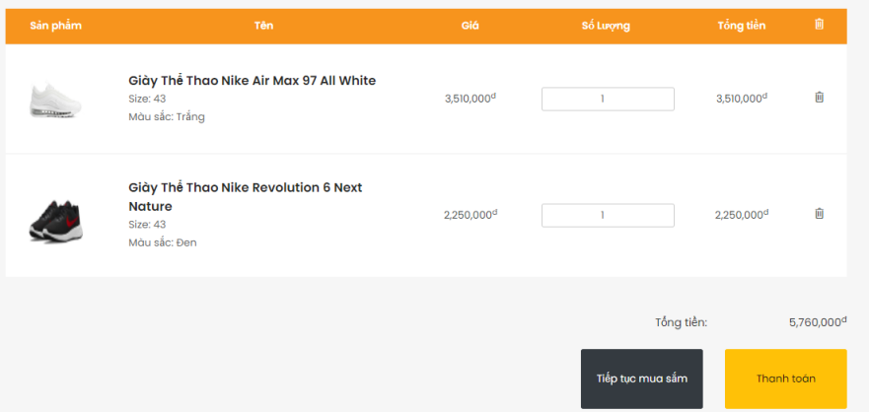

Hình 22: Giao diện trang giỏ hàng

### 3.10.6. Giao diện trang thanh toán

Giao diện trang thanh toán sẽ hiển thị những thông tin bao gồm: Các thông tin giao hàng, tổng tiền sản phẩm, phí vận chuyển của đơn hàng.

Để thanh toán được sản phẩm, khách hàng cần đăng nhập tài khoản và cần chọn thông tin giao hàng, nếu chưa có thông tin giao hàng, khách hàng có thể thêm thông tin giao hàng mới. Khách hàng có thể chọn phương thức thanh toán bằng Paypal hoặc thanh toán tiền mặt. Tuỳ theo phương thức thanh toán khách hàng thực hiện những bước tiếp theo.

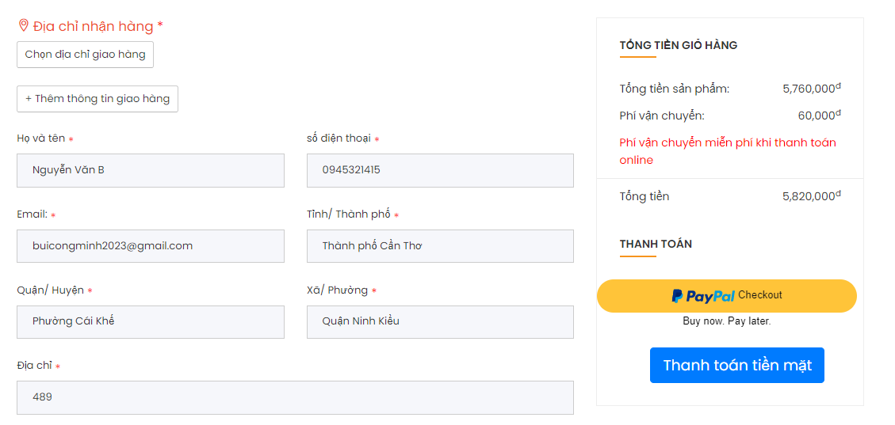

Hình 23: Giao diện trang thanh toán

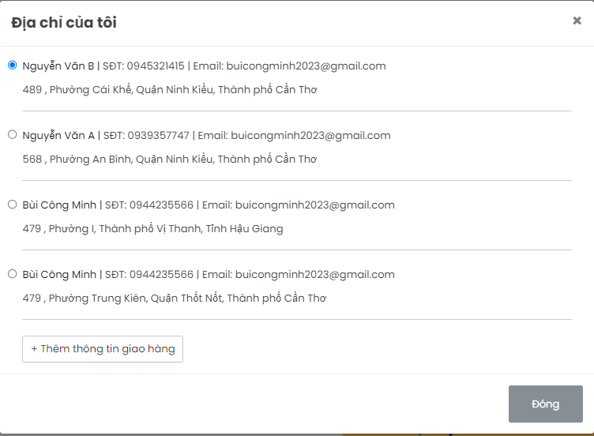

Hình 24: Giao diện chọn địa chỉ giao hàng

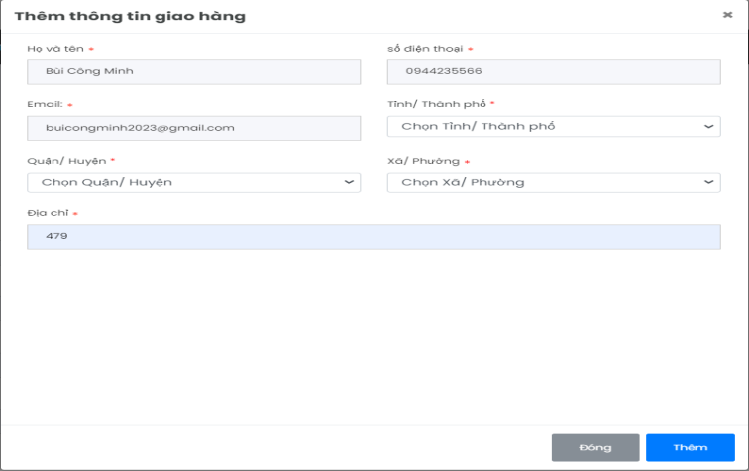

Hình 25: Giao diện thêm thông tin giao hàng

Khi khách hàng chọn phương thức thanh toán bằng Paypal, website sẽ điều hướng khách hàng đến website của Paypal để thực hiện thanh toán.

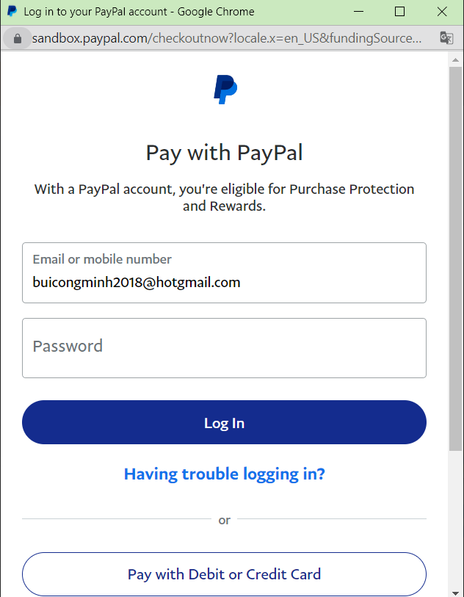

Hình 26: Trang đăng nhập khi thanh toán paypal

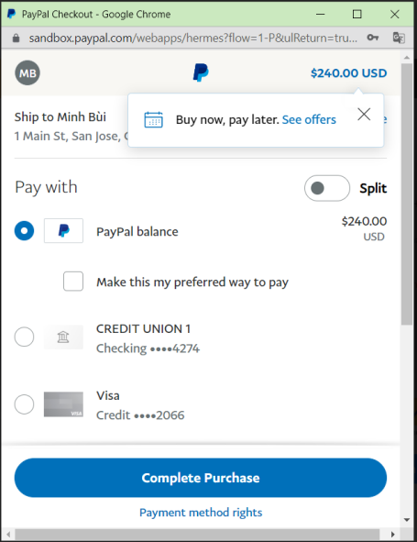

Hình 27: Trang thanh toán Paypal

### 3.10.7. Giao diện đơn mua

Giao diện đơn mua sẽ hiển thị danh sách các đơn hàng đã đặt với các thông tin : Mã đơn hàng, tổng tiền, trạng thái, phương thức thanh toán, ngoài ra đối với các đơn hàng mới và phương thức thanh toán bằng tiền mặt thì khách hàng có thể xoá đi đơn hàng đã đặt .

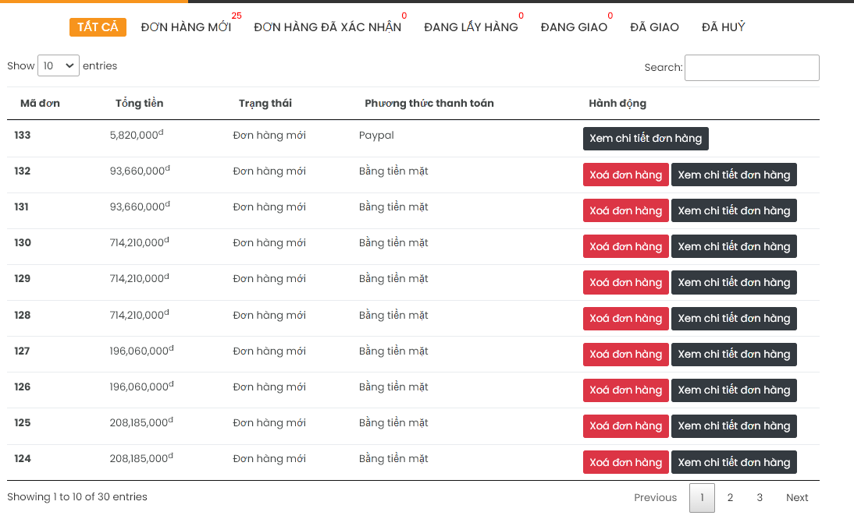

Hình 28: Giao diện đơn mua

Để xem chi tiết thông tin một đơn hàng, khách hàng chọn đơn hàng cần xem. Giao diện chi tiết đơn hàng sẽ hiển thị thanh trạng thái của đơn hàng, các sản phẩm đã mua của đơn hàng, phí vận chuyển đơn hàng, tổng tiền đơn hàng và thông tin giao hàng. Ngoài ra khách hàng có thể bình luận đánh giá đơn hàng đã được giao.

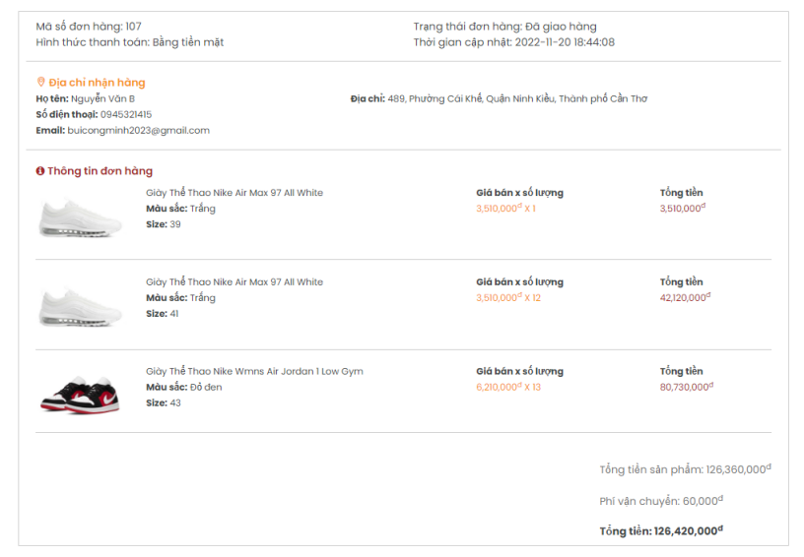

Hình 29: Chi tiết đơn hàng

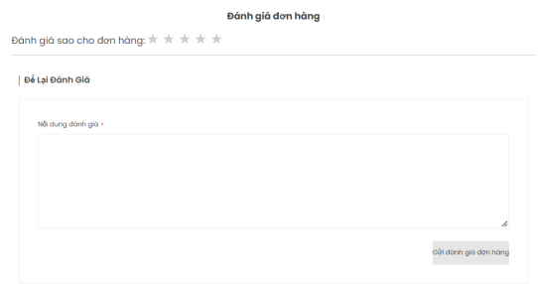

Hình 30: Bình luận đánh giá đơn hàng

## 3.11. Giao diện quản lý

### 3.11.1. Giao diện chính quản lý sau khi đăng nhập

Giao diện thống kê sẽ hiển thị khi quản lý đăng nhập vào trang quản lý. Chức năng thống kê thể hiện doanh thu, tổng số sản phẩm đã bán, tổng đơn hàng, chi phí và lợi nhuận của sản phẩm đã bán. Thống kê qua biểu đồ giúp người quản lý nắm rõ được thông tin phát triển của cửa hàng hơn. Việc thống kê cũng có thể chọn từ ngày bắt đầu và ngày kết thúc, lọc theo: ngày, tháng, năm.

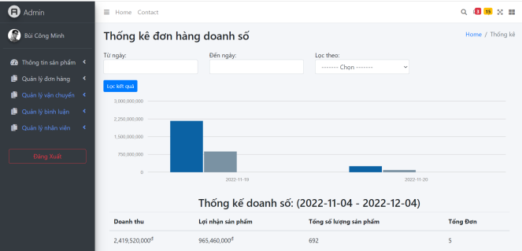

Hình 31: Giao diện chính quản lý sau khi đăng nhập

### 3.11.2. Giao diện quản lý đơn hàng

Sau khi khách hàng thực hiện thanh toán đơn hàng thành công, quản lý có thể xem và cập nhật trạng thái của đơn hàng mà khách hàng vừa đặt. Ngoài ra quản lý có thể lọc các đơn hàng theo ngày và tìm kiếm các đơn hàng.

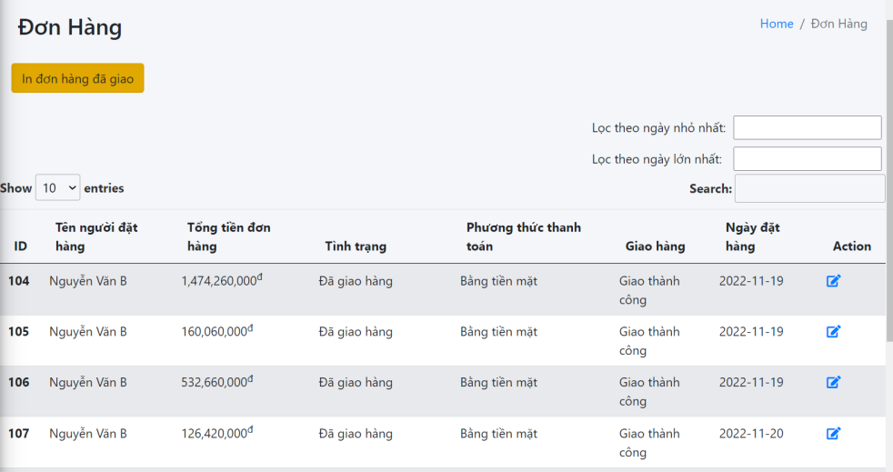

Hình 32: Giao diện trang đơn hàng

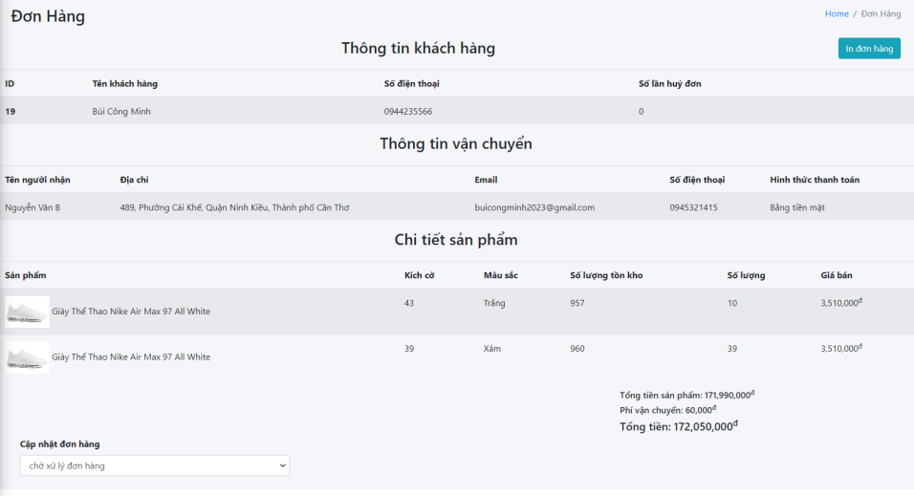

Hình 33: Giao diện chi tiết đơn hàng

### 3.11.3. Giao diện quản lý sản phẩm

Người quản lý có thể thêm, sửa, xoá và xem thông tin chi tiết của các sản phẩm.

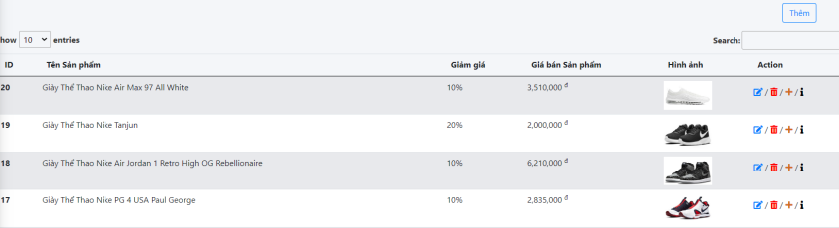

Hình 34: Giao diện quản lý sản phẩm

### 3.11.4. Quản lý nhập hàng

Để thêm số lượng sản phẩm. Quản lý phải lập phiếu nhập hàng, phiếu nhập hàng bao gồm: Thông tin nhà cung cấp, thông tin sản phẩm, giá nhập, màu sắc, kích thước và số lượng sản phẩm. Sau khi đã lập phiếu nhập hàng người quản lý có thể đến trang chi tiết sản phẩm vừa lập phiếu để duyệt nếu phiếu nhập hàng vừa nhập thông tin sai thì người quản lý có thể xoá phiếu nhập hàng đó.

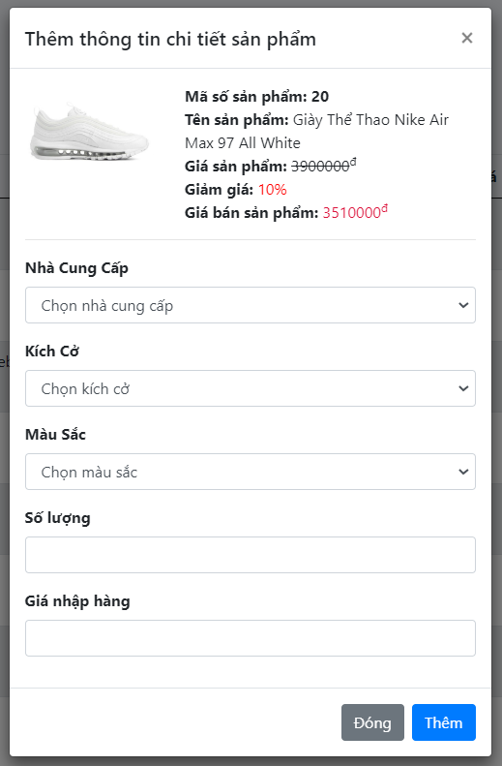

Hình 35: Thêm phiếu nhập hàng

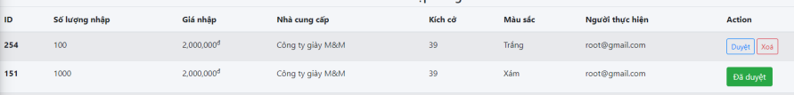

Hình 36: Danh sách phiếu nhập hàng

### 3.11.5. Quản lý người vận chuyển

Quản lý có thể Thêm thông tin và xoá người vận chuyển nếu chưa nhận đơn hàng nào

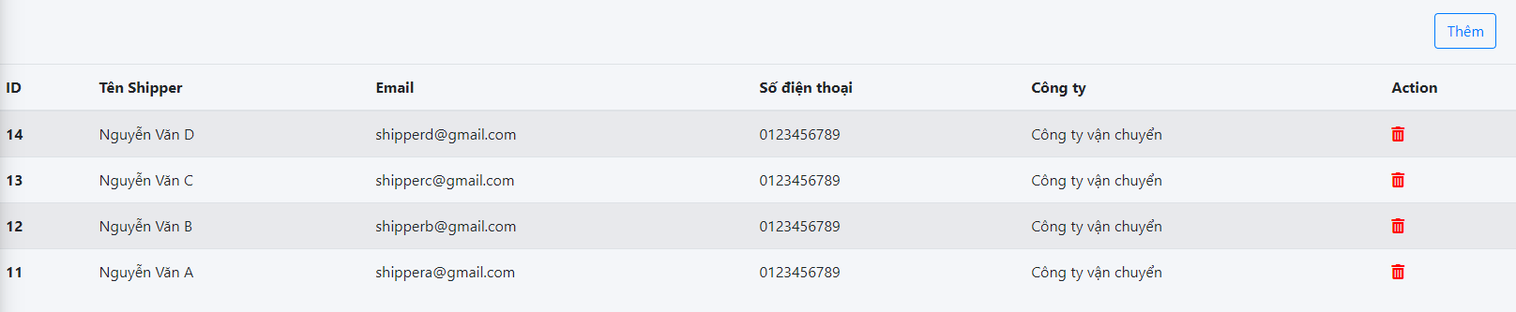

Hình 37: Quản lý người vận chuyển

### 3.11.6. Quản lý phí vận chuyển

Phí vận chuyển dựa vào khoảng cách của khách hàng với địa chỉ cửa hàng. Từ đó người quản lý quyết định phí vận chuyển đến địa chỉ khách hàng.

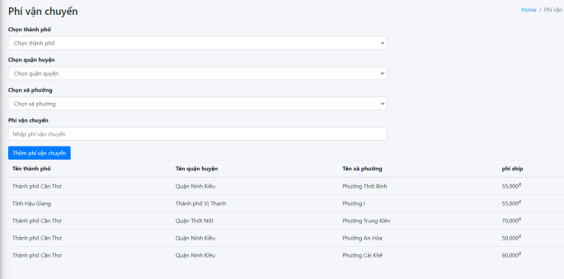

Hình 38: Giao diện trang phí vận chuyển

### 3.11.7. Quản lý nhân viên

Nhân viên của cửa hàng sẽ được liệt kê thông tin dưới dạng danh sách gồm: tên nhân viên, email, số điện thoại, vai trò. Quản lý cũng có thể thêm, sửa và khoá tài khoản nhân viên. Các tài khoản đã xoá không thể đăng nhập vào hệ thống.

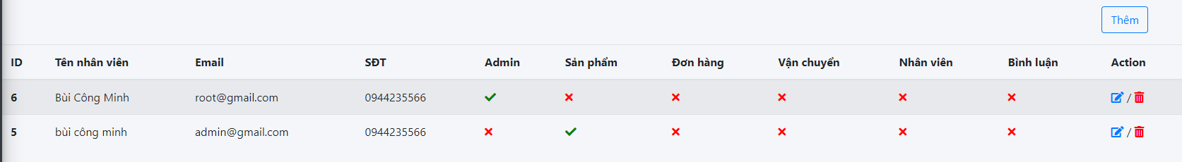

Hình 39: Trang nhân viên

### 3.11.8. Quản phân quyền nhân viên

Hệ thống gồm 6 vai trò khác nhau: Vai trò quản lý bình luận, vai trò quản lý sản phẩm, vai trò quản lý nhân viên, vai trò quản lý đơn hàng, vai trò quản lý vận chuyển, admin, ứng với mỗi vai trò là các quyền khác nhau, một nhân viên có thể có nhiều vai trò.

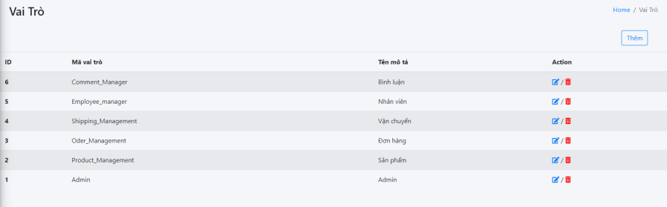

Hình 40: Trang vai trò

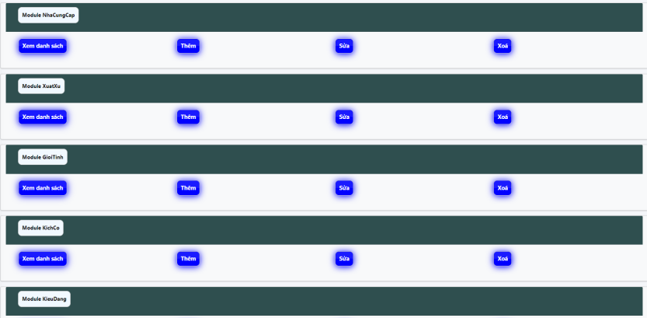

Hình 41: Danh sách các quyền

**3.12. Giao diện người giao hàng**

Người giao hàng có thể đăng nhập vào hệ thống để xem thông tin, chấp nhận hoặc không chấp nhận giao các đơn hàng được nhân viên cửa hàng giao cho. Khi giao hàng thành công người giao hàng có thể cập nhật trạng thái giao hàng là đã giao. Nếu khách hàng huỷ đơn không nhận hàng người giao hàng có thể cập nhật trạng thái giao hàng là đã huỷ

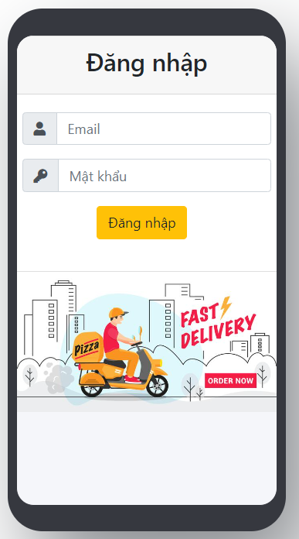

Hình 42: Trang đăng nhập vào hệ thống người vận chuyển

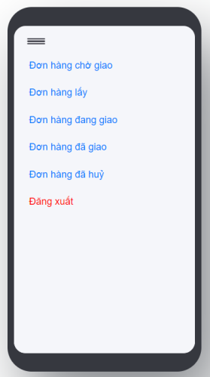

Hình 43: Giao diện khi đăng nhập vào hệ thống

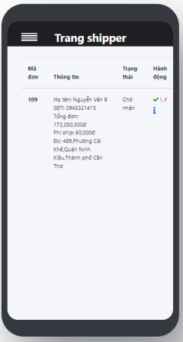

Hình 44: Giao diện đơn hàng chờ người vận chuyển xác nhận

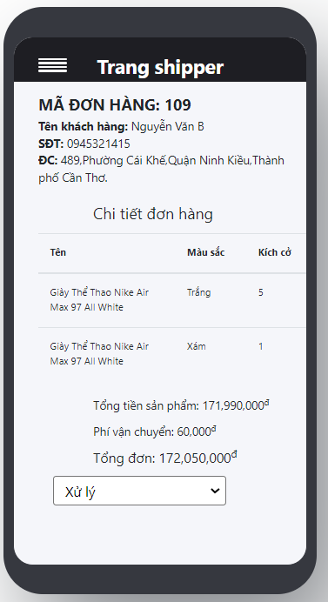

Hình 45: Chi tiết đơn hàng trang người vận chuyển

# CHƯƠNG 4: KIỂM THỬ VÀ ĐÁNH GIÁ

## 4.1. Kiểm thử

### 4.1.1. Mục tiêu

Tìm kiếm và ngăn chặn các lỗi phát sinh khi code. Kiểm tra các chức năng hệ thống có thoả yêu cầu đặt ra hay không. Đảm bảo hệ thống được hoàn thiện trước khi bàn giao hệ thống cho khách hàng.

Quá trình kiểm thử:

* Kiểm tra chức năng: Kiểm tra chức năng có đáp ứng được các đặc điểm được đề cập trong phần đặc tả hay không.
* Kiểm tra điều hướng của website: Kiểm tra các liên kết, các button trên website phải hiển thị và có thể truy cập được. Đảm bảo tất cả các điều hướng trên header, footer nhất quán trên mỗi trang.
* Kiểm thử cơ sở dữ liệu: Kiểm tra website về cơ sở dữ liệu trong ứng dụng có khớp với dữ liệu đang lưu trữ trong cơ sở dữ liệu hay không. Kiểm tra việc thêm mới, cập nhật hoặc xóa dữ liệu có chính xác và truy vấn dữ liệu có mất quá nhiều thời gian hay không.

### 4.1.2. Phạm vi kiểm thử

Tất cả chức năng của khách hàng, người vận chuyển, người quản lý và các điều hướng của website.

## 4.2. Quản lý kiểm thử

### 4.2.1. Môi trường kiểm thử

* Phần cứng:
  + Bộ xử lý: Intel Core i7-7700HQ
  + RAM: 8GB
  + Ổ cứng: SSHD 1TB+8GB 5400rpm
  + Cấu hình mạng: có kết nối Internet
* Phần mềm:
  + Hệ điều hành: Window 10
  + Trình duyệt: Google Chrome, Microsoft Edge
  + Hệ quản trị cơ sở dữ liệu: MySQL

### 4.2.2. Tài nguyên và cấp phát tài nguyên

Tài nguyên kiểm thử: Laptop

## 4.3. Các trường hợp kiểm thử

### 4.3.1. Chức năng đăng ký, đăng nhập và lấy lại mật khẩu

|  |  |  |  |  |  |
| --- | --- | --- | --- | --- | --- |
| **STT** | **Trường hợp kiểm thử** | **Các bước kiểm thử** | **Kết quả mong đợi** | **Kết quả thực tế** | **Thành công/thất bại** |
| 1 | Khách hàng đăng ký với thông tin hợp lệ | B1: chọn đăng ký tại trang đăng nhập.  B2: Điền đầy đủ thông tin | Đăng ký thành công | Đăng ký thành công | Thành công |
| 2 | Khách hàng đăng nhập với thông tin hợp lệ | B1: Chọn đăng nhập tại trang chủ  B2: Đăng nhập với email và mật khẩu | Đăng nhập thành công | Đăng nhập thành công | Thành công |
| 3 | Khách hàng lấy lại mật khẩu | B1: Chọn quên mật khẩu tại trang đăng nhập  B2: Nhập email và nhấn gửi  B3: vào hộp thư email nhấp vào link lấy lại mật khẩu của cửa hàng vừa cung cấp để chuyển đến trang nhập mật khẩu mới  B4: Nhập mật khẩu mới | Lấy mật khẩu thành công | Lấy mật khẩu thành công | Thành công |
| 4 | Quản lý và nhân viên đăng nhập với thông tin hợp lệ | B1: Chọn đăng nhập tại trang quản lý  B2: Đăng nhập với email và mật khẩu | Đăng nhập thành công | Đăng nhập thành công | Thành công |

Bảng 34: Kiểm thử chức năng đăng ký, đăng nhập và lấy lại mật khẩu

### 4.3.2. Chức năng đặt hàng

|  |  |  |  |  |  |
| --- | --- | --- | --- | --- | --- |
| **STT** | **Trường hợp kiểm thử** | **Các bước kiểm thử** | **Kết quả mong đợi** | **Kết quả thực tế** | **Thành công/thất bại** |
| 1 | Đặt hàng chưa có địa chỉ giao hàng | B1: Thêm sản phẩm vào giỏ hàng và đăng nhập  B2: Chuyển đến trang thanh toán, chọn phương thức thanh toán bằng tiền mặt | Báo lỗi | Như mong đợi | Thành công |
| 2 | Đặt hàng online với thông tin tài khoản không hợp lệ | B1: Thêm sản phẩm vào giỏ hàng và đăng nhập  B2: Chuyển đến trang thanh toán, chọn phương thức thanh toán bằng paypal  B3: Nhập thông tin tài khoản không hợp lệ | Báo lỗi | Như mong đợi | Thành công |
| 3 | Đặt hàng với đầy đủ thông tin hợp lệ | B1: Thêm sản phẩm vào giỏ hàng và đăng nhập  B2: Chuyển đến trang thanh toán, chọn phương thức thanh toán và đặt hàng | Đặt hàng thành công | Đặt hàng thành công | Thành công |

Bảng 35: Kiểm thử chức năng đặt hàng

### 4.3.3. Chức năng tìm kiếm sản phẩm

|  |  |  |  |  |  |
| --- | --- | --- | --- | --- | --- |
| **STT** | **Trường hợp kiểm thử** | **Các bước kiểm thử** | **Kết quả mong đợi** | **Kết quả thực tế** | **Thành công/thất bại** |
| 1 | Nhập tên sản phẩm có trong hệ thống | B1: Nhập tên sản phẩm có trong hệ thống  B2: Bấm tìm kiếm | Có sản phẩm | Có sản phẩm | Thành công |
| 2 | Nhập tên sản phẩm không có trong hệ thống | B1: Nhập tên sản phẩm không có trong hệ thống  B2: Bấm tìm kiếm | Không có sản phẩm | Không có sản phẩm | Thành công |

Bảng 36: Kiểm thử chức năng tìm kiếm sản phẩm

### 4.3.4. Chức năng cập nhật đơn hàng

|  |  |  |  |  |  |
| --- | --- | --- | --- | --- | --- |
| **STT** | **Trường hợp kiểm thử** | **Các bước kiểm thử** | **Kết quả mong đợi** | **Kết quả thực tế** | **Thành công/thất bại** |
| 1 | Cập nhật trạng thái đơn hàng | B1: Đăng nhập vào trang quản trị  B2: Tìm kiếm đơn hàng cần cập nhật trạng thái chọn xem chi tiết  B3: Cập nhật trạng thái đơn hàng | Cập nhật trạng thái đơn hàng thành công | Cập nhật trạng thái đơn hàng thành công | Thành công |
| 2 | Cập nhật trạng thái đơn hàng từ trạng thái đơn hàng mới sang trạng thái xác nhận | B1: Đăng nhập vào trang quản trị  B2: Tìm kiếm đơn hàng cần cập nhật trạng thái chọn xem chi tiết  B3: Cập nhật trạng thái đơn hàng | Trừ đi số lượng sản phẩm trong kho tương đương với số lượng sản phẩm khách hàng đã đặt | Trừ đi số lượng sản phẩm trong kho tương đương với số lượng sản phẩm khách hàng đã đặt | Thành công |
| 3 | Cập nhật trạng thái đơn hàng đả huỷ “giao hàng thất bại” | B1: Đăng nhập vào trang quản trị  B2: Tìm kiếm đơn hàng cần cập nhật trạng thái chọn xem chi tiết  B3: Cập nhật trạng thái đơn hàng | Hoàn trả lại số lượng sản phẩm đã trừ đi khi đặt hàng | Hoàn trả lại số lượng sản phẩm đã trừ đi khi đặt hàng | Thành công |

Bảng 37: Kiểm thử chức năng cập nhật đơn hàng

# CHƯƠNG 5: KẾT LUẬN VÀ HƯỚNG PHÁT TRIỂN

## 5.1. Kết luận

### 5.1.1. Kết quả đạt được

Sau thời gian nghiên cứu, tìm hiểu công nghệ, kiến thức chuyên môn để xây dựng và phát triển đề tài thì kết quả đạt được giúp cho người thực hiện đề tài có cái nhìn tổng quan về quy trình phát triển phần mềm. Tạo ra một website thương mại điện tử vận hành khá tốt trên internet có đầy đủ chức năng cơ bản như tìm kiếm, xem thông tin của sản phẩm, thêm sản phẩm vào giỏ hàng, đặt hàng,… Đáp ứng nhu cầu của người tiêu dùng trong việc mua sắm trực tiếp. Ngoài ra website giúp quản lý sản phẩm, đơn hàng, nhân viên, thống kê, … Giúp cho việc quản lý cửa hàng trở nên dễ dàng và thuận viện hơn. Bên cạnh đó còn giúp cho người thực hiện đề tài củng cố và học hỏi thêm nhiều kiến thức. Đặc biệt, nắm được nguyên lý hoạt động của laravel và củng cố những phần kiến thức đã học như PHP, MySQL, CSS, JavaScript, … Từ đó xây dựng một website thương mại điện tử đã đề ra trước đó.

### 5.1.2. Hạn chế

* Website chưa hoàn thiện giao diện cho các thiết bị
* Giao diện còn đơn giản chưa đẹp mắt.
* Website chưa được tối ưu.

## 5.2. Hướng phát triển

- Tối ưu lại website

- Thiết kế giao diện thích hợp cho nhiều thiết bị khác nhau.

- Tăng cường hiệu năng và bảo mật cho website khi đưa vào thực tế.

- Thiết kế lại giao diện đẹp mắt hơn, phù hợp với người dùng hơn.

- Thiết kế thêm một số chức năng để đáp ứng người dùng một cách tốt nhất.

**TÀI LIỆU THAM KHẢO**

|  |  |
| --- | --- |
| [1] | N. T. Nghe, Giáo trình hệ quản trị cơ sở dữ liệu., Nxb Đại học Cần Thơ. Ninh Kiều, Cần Thơ., 2014. |
| [2] | H. X. Hiệp, Giáo trình kiến trúc và thiết kế phần mềm, Nxb Đại học Cần Thơ. Ninh Kiều, Cần Thơ., 2015. |
| [3] | Đ. T. N. Trần Cao Đệ, Giáo trình kiểm thử phần mềm, NXB Đại , 2012. |
| [4] | Đ. T. Nghị, Giáo trình lập trình web, NXB Đại , 2015. |
| [5] | "Laravel," [Online]. Available: https://laravel.com. [Accessed 06 12 2022]. |
| [6] | "Bootstrap," [Online]. Available: https://getbootstrap.com. [Accessed 06 12 2022]. |
| [7] | "MySQL," [Online]. Available: https://www.mysql.com/. . [Accessed 06 12 2022]. |
| [8] | "Stack overflow," [Online]. Available: https://stackoverflow.com. [Accessed 06 12 2022]. |
| [9] | "PayPal," [Online]. Available: https://developer.paypal.com/ . [Accessed 06 12 2022]. |

**PHỤ LỤC**

**Hướng dẫn cài đặt**

Bước 1: Mở cửa sổ lệnh CMD trên hệ điều hành.

Bước 2: Truy cập vào thư mục chứa dự án.

Bước 3: Mở Xampp, start MySQL, start Apache. Nhập cơ sở dữ liệu.

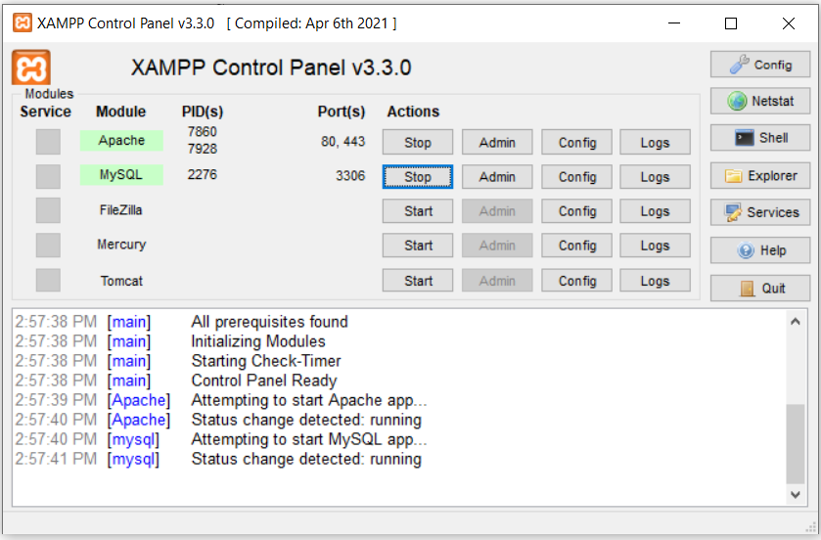

Hình 46: Giao diện phần mềm XAMPP

Bước 4: Gõ lệnh php artisan serve trong cửa sổ lệnh CMD và đợi dự án chạy

1. https://en.wikipedia.org/wiki/HTML
2. https://en.wikipedia.org/wiki/CSS
3. https://developer.mozilla.org/en-US/docs/Web/JavaScript
4. https://en.wikipedia.org/wiki/Bootstrap_(front-end_framework)
5. https://en.wikipedia.org/wiki/JQuery
6. https://en.wikipedia.org/wiki/PHP
7. https://en.wikipedia.org/wiki/Laravel
8. https://en.wikipedia.org/wiki/Model%E2%80%93view%E2%80%93controller